Артемов В.В. – Славянские мифические существа

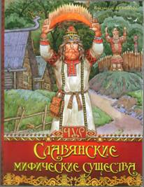
www.e-puzzle.ru
Славянские мифические СУЩЕСТВА
МОСКВА ОЛМА Медиа Групп 2014
УДК 94 (367) ББК 63.3 (2) 44 А 86
Артемов В.
А 86 Славянские мифические существа. — М.: ОЛМА Медиа Групп, 2014. — 64 с.: ил.
ISBN 978-5-373-05897-1

В этой книге собраны наиболее известные персонажи демонического мифического мира. Былинки и бывальщины — короткие рассказы о встречах с нечистой силой: Мороком, Навью, Нежитью, Русалками, Упырем, Шишигой и т. п. — составляют значительную часть славянского фольклора.

УДК 94 (367) ББК 63.3 (2) 41
© В. Артемов, 201Я
© ЗАО «ОЛМА Медиа Групп», оформление, издание, 2013

Артемов В.В. – Духи и существа потустороннего мира

Коляда
Коляда — славянско-русский мифологический персонаж, связанный с циклом плодородия. В образе ряженого (козел и др.) — участник народных рождественских обрядов с играми и песнями (колядое ние, колядки). Однако в большинстве колядок о Коляде говорится как о существе женского рода.
Коляда — солнце-младенец, воплощение новогоднего цикла, а также персонаж праздников, сходный с Авсенем.
Коляда праздновался в зимние святки с 25 декабря (поворот солнца на весну) по 5-6 января.
Когда-то Коляду воспринимали не как ряженого. Коляда была божеством, причем одним из влиятельных. Коляду кликали, зазывали. Коляде посвящали предновогодние дни, в ее честь устраивались игрища, учиняемые впоследствии на Святках. Последний патриарший запрет на поклонение Коляде был издан 24 декабря 1684 г.

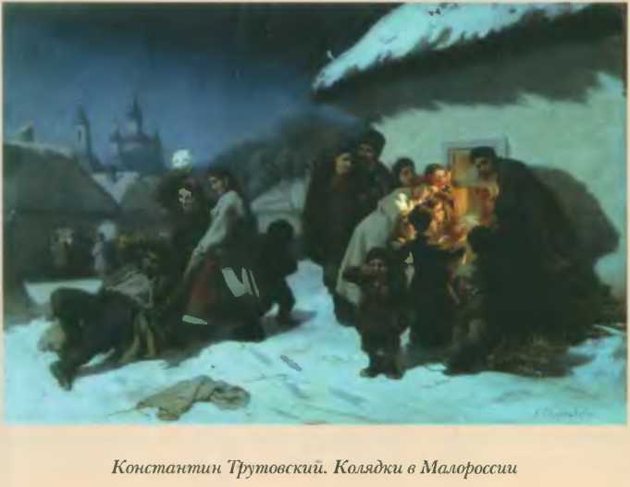
К празднику Коляды с древности были приурочены специальные ритуалы, предназначенные для того, чтобы спасать погружающийся в зимний холод мир. Именно к этим ритуалам восходят рождественские величальные песни колядки, содержавшие пожелания благополучия дому и семье. Подарки, которыми хозяева одаривали колядующих, тоже носили ритуальный характер (обрядовое печенье и т. п.) и были залогом будущего процветания в течение года.
Праздник также носил карнавальный характер, что подчеркивалось надеванием вывернутых наизнанку тулупов и шкур животных. Эти одеяния указывали на принадлежность колядующих к «смеховому», «изнаночному», по сути, потустороннему, иному миру, усиливая магическое значение их действий.

Коргоруша
Коргоруши, или коловерти — мифические существа мелкого размера, служащие на посылках у домовых. Как самостоятельный персонаж почти не вс тречается, в отличие от южнославянских злыдней. Смертные их видят в основном в образе кошек, преимущественно черной масти.
По другой версии, коргоруши — помощники дворового и приносят своему хозяину припасы или деньги, воруя их из-под носа соседского дворового. Соседские коргоруши. в свою очередь могут поступать подобным образом, устраивал «случайное» битье посуды или потери, которые нельзя ни предусмотреть, пи отвратить.

Кострома
Кострома — сезонный мифологический персонаж, воплощение весны и плодородия в русской культурной традиции. Имя Кострома происходит от «костра», которое в восточнославянских диалектах обозначает «солому для сжигания».
Существовал ритуал «похорон Костромы»: соломенное чучело, олицетворявшее Кострому, сжигали либо хоронили, разрывали на части с обрядовым оплакиванием и пением песен. Все эти обряды были призваны обеспечить плодородие.

Лешии
Леший — хозяин леса в мифологических представлениях славянских народов. Частый персонаж русских сказок. Другие названия: лесовик, лесник, лешак, лесной дядя, лисун (полисун), дикий мужичок и даже лес. Место жительства духа — глухая лесная чащоба, но иногда и пустырь.
К хорошим людям относится хорошо, помогает выйти из леса, к не слишком хорошим — плохо: путает, заставляет ходить кругами. Он поет голосом без слов, бьет в ладоши, свищет, аукает, хохочет, плачет.
Народная легенда рассказывает о лешем как о порождении дьявола: «Был на земле только Бог и дьявол. Бог сотворил человека, и дьявол попробовал сотворить, но сотворил не человека, а черта, и как он ни старался, ни трудился, все же не мог сотворить человека, все у него выходили черти. Бог увидел, что дьявол уже сотворил нескольких чертей, рассердился на него и велел Ар :ангелу Гавриилу свергнуть сатану и всю нечистую силу с неба. Гавриил свергнул. Кто упал в лес — стал леший, кто в воду — водяной, кто на дом — домовой. Вот почему их зовут по-разному. А они все бесы одинаковы».
Белорусский вариант производит леших от «двенадцати пар детей» Дчама и Евы. Когда Бог пришел посмотреть детей, родители шесть пар ему показали, а шесть других «под дуб сховали». От шести представленных Богу пар произошли люди, а от прочих — нечисть, которая не ус тупает им числом.
Рождаются лешие также от брака черта с земной ведьмой, иногда от людей, совершивших тяжкое преступление или погибших без креста на шее и т. п. В некоторых регионах леший с читается дедом черту и назывется «черт*>в дед».
Нередко в представлениях народа леший имеет уже двойственный характер: он является то сильным, страшным духом, то простым народным чертом, глуповатым, которого умный мужик легко может обмануть.
Леший похож на человека, но внешность его описывают по-разному. По одиим показаниям, волосы у лешего длинные
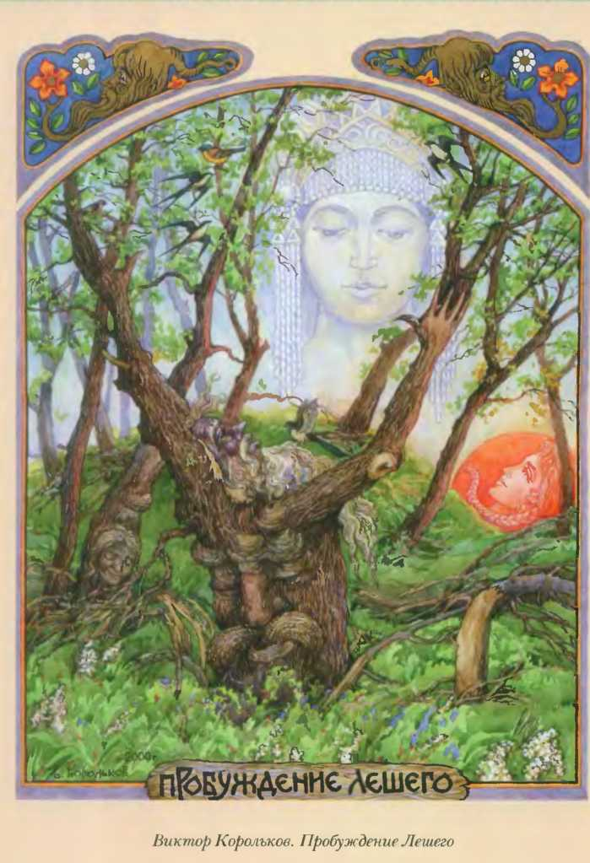

серо-зеленые, на лице нет ни ресниц, ни бровей, а глаза как два изумруда — горят зеленым огнем.
Может явиться к человек)' в разных видах, но чаще всего он показывается людям дряхлым стариком или косматым чудищем с козлиными ногами, рогами и бородой. Если на лешем есть одежда, то она вывернута наизнанку, запахивается левой полой на правую, обувь перепутана, и сам он обязательно не подпоясан. Описывается как остроголовый, с клиновидной головой и мохнатым, с волосами, зачесаными налево. Этому лесному духу приписывают способности к оборотничеству, поэтому он может показаться и в виде дикого зверя.
По другим источникам, это обычный старичок, маленький, сутулый, с белой бородой. Новгородцы уверяли, что этот старичок носит белую одежду и большую шляпу, а когда садится, закидывает левую ногу на правую.
Согласно некоторым северным сказам, с виду леший похож на человека, только кровь у него темная, а не светлая, как у людей, потому его и зовут еще «синеобразным».
В лесу леший показывается гигантом, голова которого достает верхушкидеревьев, а на полянах он едва выше травы. «Носится леший по своим лесам как угорелый, быстро, едва сосле- димо и всегда без шапки», часто с огромной дубиной в руках.
Живуч, но может быть убит из ружья.
Некоторые лешие живут одиноко, другие — семьями, причем строят в лесах просторные дома, где хозяйничают их жены и растут их дети. Жилище лешего — бревенчатая изба в густом ельнике вдали от человеческих поселений. В некоторых местах считают, что лешие живут целыми деревнями. Порой в больших лесах живут по два и по три леших, которые иногда ссорятся между собой при дележе лесных дач. Ссоры доходят до драки, лешие бьют друг друга столетними деревьями, которые они вырывают с корнем, и стопудовыми камнями, отбитыми от скал. Камни и стволы деревьев они бросают верст на 50 и более. Нередки также битвы леших с водяными, преимущественно в ночную пору.
Белорусы полагали, что кроме «обычных» леших, существуют еще пущевики — хозяева пущи, огромного девственного леса. Пущевик — косматый, весь заросшии мхом, ростом с самое высокое дерево — обитает в самой чащобе и губит людей, которые осмеливаются туда проникнуть.
Леший — царь над лесными зверями. Всего более он любит медведя, и когда сам пьет вино, до которого большой охотник, то потчует непременно и медведя. Последний караулит лешего, когда тот опьяненный ляжет спать, и оберегает его от нападения водяных.
Леший, по желанию, перегоняет белок, песцов, зайцев, полевых мышей из одного леса в другой. По поверью украинцев, полисун, или лесовик, гони г плетью голодных волков туда, где они могут найти прокорм.
По народным рассказам, лешие обожают карточную игру, где ставкой являются белки да зайцы. Так что массовые миграции этих животных, разумное объяснение которым найти было трудно, оказываются на самом деле уплатой карточного долга. Лешим также очень нравится петь, ноет он порой долго и во все горло, аккомпанируя себе хлопанием в ладоши.
Лошадь чует лешего раньше, чем всадник или возница, и может внезапно остановиться или в страхе броситься в сторону. Леший враждует с собаками, прирученными человеком, хотя иногда имеет собственных собачек, маленьких и пестрых
На деревьях лешие проводят большую часть времени, качаться и «дурачиться» для них — самое любимое занятие, отчего в некоторых губерниях ему дали название «зыбочник» (от зыбка, люлька). По народному поверью, лептй любит сидеть н і старых сухих деревьях в образе совы, и поэтому крестьяне опасаются рубить такие деревья. Леший также любит прятаться в дуплах деревьев. На этот счет есть поговорка: «Из пустого дупла либо сыч, либо сова, либо сам Сатана».
В народном месяцеслове Купальская ночь на 7 июля считалась временем, когда активизируется и проказит всякая нежить, в том числе и леший. А в ночь под Агафона Огуменни ка (4 сентября), по-поверью. лешие выходили из леса в поле, бегали по деревням и селам, раскидывали снопы по гумнам и вообще творили всякие бесчинства. Для охраны г)мен поселяне выходили к загородям, вооруженными кочергой с тулупами,
вывороченными наизнанку. Также особым «срочным днем» лешего считалось 27 сентября (Воздвижение), день, когда лешаки сгоняли в особые места лесное зверье и попадаться им на пути было опасно. На Ерофея же, как считали крестьяне, лешие с лесом расстаются. В этот день (17 октября) дух проваливается под землю (вырывая ее на семь пядей), где зимует до весны, но перед зимовкой лешие беснуются, «дурят в лесах»: бродят, кричат, хохочут, хлопают в ладоши, ломают деревья, разгоняют зверей по норам и свирепствуют. Суеверные русские мужики и бабы в этот день в лес не ходили: «Леший — не свой брат: переломает все косточки не хуже медведя». Впрочем, не все лешие исчезают на зиму, в некоторых местностях им приписываются зимние вьюги.
Отношение лешего к людям — большей частью враждебное. Он старается запутать путника в лесу, переставляя с умыслом с одного места на другое дорожные знаки или сам перекидываясь деревом, которое служит приметой, иногда он принимает вид знакомого человека и, заводя разговор, незаметно отводит путника от дороги, иногда он плачет как ребенок или стонет, как умирающий, в чаще леса, чтоб заманить туда сострадательного мужика и защекотать его насмерть, сопровождая действие громким смехом.
Рассказы о лесном хозяине, сбивающем человека с дороги, встречаются в северорусских житиях святых XV-XVT1 веков. В житии Евфросина Псковского об этом рассказывается так: «Некогда святой Евфро< ин пошел в уединенную обитель, стоявшую отдельно от монастыря, и повстречал дьявола, принявшего образ знакомого пахаря, который изъявил желание пойти с ним. Дьявол шел быстрой походкой и все время забегал вперед. Всю дорогу он занимал преподобного разговорами, поведал блаженному о недостатках в доме и о напастях, которые он терпел от некоего человека. Святой начал учить его о смирении. Святой увлекся разговором и не заметил, как заблудился Он не мог узнать место, где находится. Его спутник вызвался проводить его к монастырю, но еще больше сбил с пути. День догорал, наступил вечер. Святой встал на колени и начал читать „Отче наш“. Его проводник начал быстро таять и стал
невидимым. А преподобный увидел, что он находится в непроходимой чаще на круче горы над пропастью».
От шуток лешего люди нередко сходят с ума. По поверью, записанному в Олонецкой губернии, каждый пастух должен подарить лешему на лето корову, не то он озлобится и перепортит все стадо. В Архангельской губернии думали, что леший, если пастухи успеют задобрить его, пасет деревенское стадо. Охотники также приносили лешем\ подношение в влде краюшки хлеба или блина, которое клали на какой-нибудь пень.
В заговорах, произносимых на успех в звериной ловле, встречались обращения и к лешему. На знакомство с лешим отваживаются одни колдуны. В Новгородской губернии знающие секрет пастухи нанимают лешего на службу — пасти стадо и охранять его от зверей.
Любимая присказка лешего: «Шел, нашел, потерял». Сбивать людей с толку, запутывать их — обычная проделка духа. Если леший «обойдет» человека, то путник внезапно потеряет дорогу и может «заблудиться в трех соснах». Способы рассеять морок лешего: уведенный им человек ничего не должен есть или носить с собой очищениый от коры сучок липы, также можно надеть всю одежду наизнанку или переобуться — левый ботинок надеть на правую ногу и наоборот, перевернуть стельки — тогда путник сможет найти дорогу' из леса.
Выдает свое присутствие «уканьем». При приближении человека они хохочут, бьют в ладоши, а если увидят женщину, то норовят затащить ее к себе. Часто ворует себе в жены девушек. Отличительной особенностью такого рода сожительства было то, что, как правило, детей от леших рожали редко В некоторых местностях Тульской губернии рассказывали, как девушки сами убегали в лес, а через несколько лет возвращались г кучей денег. Случается, что леший подходит к кострам дроворубов погреться, хотя в этих случаях имеет обыкновение прятать свое лицо от огня.
Лешему приписывается также похищение детей. Лешие заманивают детей, которым плохо живется в своей семье, добрым отношением, поэтому они называют лешего «добрым дядюшкой». Иногда лешие уводят детей с собой, причем последние дичают, перестают понимать человеческую речь и носить одежду. Взамен похищенного младенца лешие иногда кладут в колыбель связку соломы или полено, иногда же оставляют свое детище, безобразное, глупое и обжорливое. Достигнув 11-ти лет, подменыш убегает в лес, а если остается между людьми, то делается колдуном.
Тот, кто хочет сойтись с лешим, должен выполнить опреде- енный ритуал приобщения к ином)' миру. Ключом оказывается осина, как своего рода «антидерево», связанное с демоническим и потусторонним миром (осиновый кол, вбиваемый в могилу ведьмы или «бродячего» покойника, а также предания о том, что Иуда удавился на «горьком древе» осине, отчего она все время дрожит). Итак, требовались две осины, причем не срубленные топором и не сломанные руками. Потому желающий сойтись с лешим должен отправиться в лес, срубить тупицей (ту пым топором, предназначенным для колки дров, рубки льда или костей) сосну в обхват, но так, чтобы она при падении уронила две хотя бы небольшие осины. На эти осины следует встать, оборотясь лицом к северу, и сказать: «Лесовик-великан, пришел к тебе раб (имярек) с поклоном: з іведи с ним дружбу. Коли хошь, так топеря же иди, а не хошь, как хошь».
Лешего, как и домового, можно также увидеть, сидя под тремя составленными боронами, они состоят из множества крестов, потому нечистый ничего не может сделать с наблюдающим. Архангельский заговор на вызов лешего также сходен с заклинанием домового: «Дядя леший, покажись не серым волком, не черным вороном, не елью жаровою, покажись таковым, каков я».
В Тотеме ком уезде Вологодской губернии, как пишет Т. А.Но- вичкова, «против проказ леших писали прошения главному лесному хозяину на огромных листах Ьерес ты углем, их приколачивали к деревьям и не смели ни трогать, ни глядеть на них. Такие прошения писали те, кого леший обошел и завел в непроходимую чащу, кто потерял в лесу лошадь или корову».
До нас дошел пример одного такого «прошения», адресованного трем царям и написанного на бересте. Писали такого рода тексты справа налево (обыкновенно только начало, а остальное
договаривали) в трех экземплярах, один привязывали к дереву в лесу, другой зарывали в землю, а третий бросали с камнем в воду. Содержание письма следующее
«Пишу, царю лесному, царице лесной, с малыми детями, царю земляному и царице земляной, с малыми детями, царю водяному и царице водяной, с малыми детями. Уведомляю я вас, что у раба Божьего (такого-то) потерялась бурая (или какая) лошадь (или корова, или другая .скотина, обозначить с приметами). Ежели найдется у вас, то пошлите, не мешкая ни часу, ни единой минуты, ни единой секунды. А как по-моему пе сделаете, буду молиться на вас святому великомученику Божью Егорию и царице Александре».
После этого пропавшая скотина должна прийти сама на двор к хозяину.
Лихо одноглазое
Лихо одноглазое — Д7Х зла, несчастья, олицетворение горя. Лихо одноглазое выступает как образ злой судьбы. Название «Лихо» восходит jc прилагательному «лишний», так обозначался тот, кого следовало избегать.
Облик Лиха очерчен не вполне определенно. Как и многие обитатели иного мира. Лихо и похоже на человека, и отличается от него. Лихо предстает либо как огромный одноглазый великан, либо как высокая страшная худая женщина.
В сказках Лихо действ^ ет в образе худой женщины огромного роста с одним глазом, иногда приобретающей черты великанши. Она живет в глухой лесной чаще, куда случайно попадает герой.
Вначале Лихо радушно принимает героя, но потом пытается его с ъесть. Спасаясь, герой хитростью выбирается из избушки. В некоторых версиях спасение героя происходит похожим образом, как и в мифе об Одиссее и Полифеме. Завернувшись в овечью шкуру, герой выбирается из избушки. В другом случае, заметив бегство героя, Лихо кричит вдогонку; что тому полагается подарок і на деле заманивает в очередную ловушку. Человек спасается, отрубая себе руку.
Связь образа Лиха с древнейшими мифологическими персонажами прослеживается в его описании как одноглазого существа. Исследователи установили, что одноглазость является характерным признаком ранних описаний сверхъестественных персонажей
Когда рядом с человеком находится Лихо — его начинают преследовать самые разные несчастья. Часто Лихо привязыва ется к такому человеку и всю жизнь мучает его. Тем не менее, согласно русским народным сказкам, человек сам виноват в том, что к нему привязалось Лихо — он слаб, не хочет противостоять повседневным трудностям и ищет помощи у злого духа.

Лихорадка
Лихорадка, трясавица — дух или демон в облике женщины, поселяющийся в кого-нибудь и вызывающий болезнь. Название происходит от слов «лихо» (беда, несчастье) и «радеть» (стараться, заботиться).
В русских заговорах часто перечисляются их имена: лиходейка, лихоМанка, манья, кума, добруха, тетка, подруга, дитю- ха, трясця-не всипуха, трясавица, трясея, тресучка, трясуница, потресуха, трясучка, грозница, ледея, ледиха. озноба, знобея, забуха, студенка, подрожье, зимния, гнетея, гнетница, гпетуха, гнетучка, грынуша, грудница, глухея, глохня, ломея, ломеня, ломовая, костоломка, пухнея, пухлея, пухлая, дутиха, отекная, желтея, желтуха, желт, ница, коркуша, корчея, скорчея, глядея, огнеястра, невея, нава, навье, плясавица, сухота, сгхея, зевота, яга, сонная, бледная, легкая, вешняя, листопадная, водяная, синяя, горячка, подтынница, навозница, веретенница, болотни- ца, веснянка-подосенница и т. д.
Лихорадка — привидение в виде злой и безобразной девы: чахлой, заморенной, чувствующей всегдашний голод, иногда даже слепой и безрукой, «бесица, имеюща разжени очи, а руци железные, а власы верблюжия... в человеки злые пакости творити, и кости женские иэсушити, млека изсякнут, а младенца уморити, и очи человекам омрачити, составы расслабити» (старинный заговор).
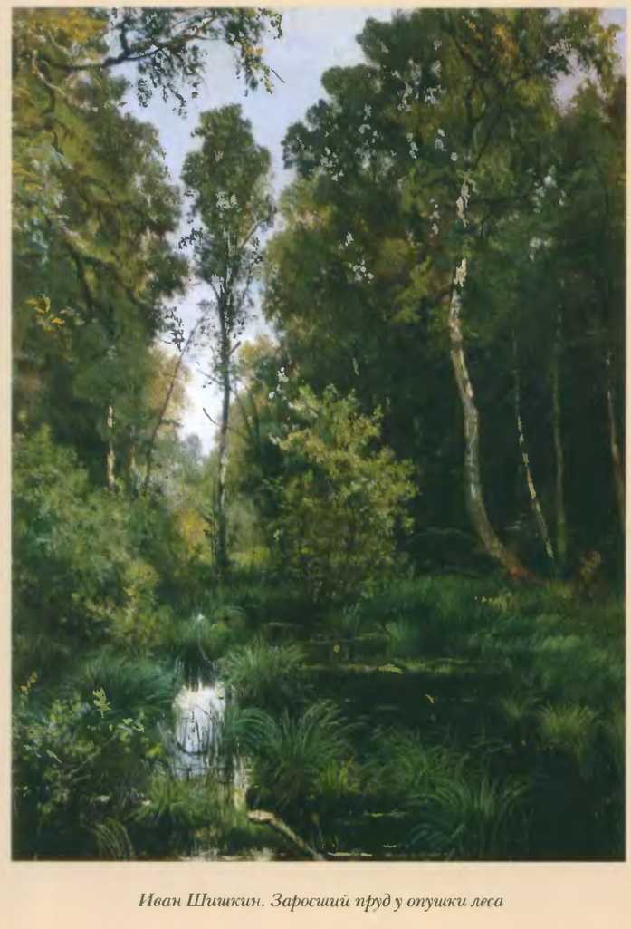

Морок
Морок — дух мрачный или сонливый, кошмар, дух очарова ния, околдовывания, ворожейства, покровитель обмана, свя зан с богиней Марой.
Сон, в котором человек видит самого себя, по народным поверьям. является приметой скорой смерти.

Дед Мороз
Дед Мороз (Морозко, Трескун, Студенец) — славянский мифологический персонаж, повелитель зимнего холода, олицетворение зимних морозов, кузнец, сковывающий воду.
Древние славяне представляли его в образе низенького старичка с длинной седой бородою. Его дыхание — сильная стужа. Его слезы — сосульки. Иней — замерзшие слова. Волосы — снежные облака. Супруга Мороза — сама Зима. Зимой Мороз бегает по полям, лесам, улицам и стучит своим посохом. От этого стука трескучие морозы сковывают реки, ручьи, лужи льдами.
Дед Мороз первоначально был злым и жестоким языческим божеством, повелителем ледяного холода и пурги, морозившим людей.
Вместе с тем существовал образ доброго Мороза, который живет в ледяном доме, спит на перине из снега и т. п. Зимой бегает он по полям и улицам и стучит — от его стука начинаются трескучие морозы и оковываются реки льдами. Если ударит он в угол избы, то непременно бревно треснет.
В славянских преданиях морозы отождествлялись с бурными зимними ветрами: дуновение Мороза производит сильную стужу, снежные облака — его волосы.
Накануне Рождества Морозку кликали: «Мороз, Мороз! Приходи кисель есть! Мороз, Мороз! Не бей наш овес, лен да конопли в землю вколоти!»

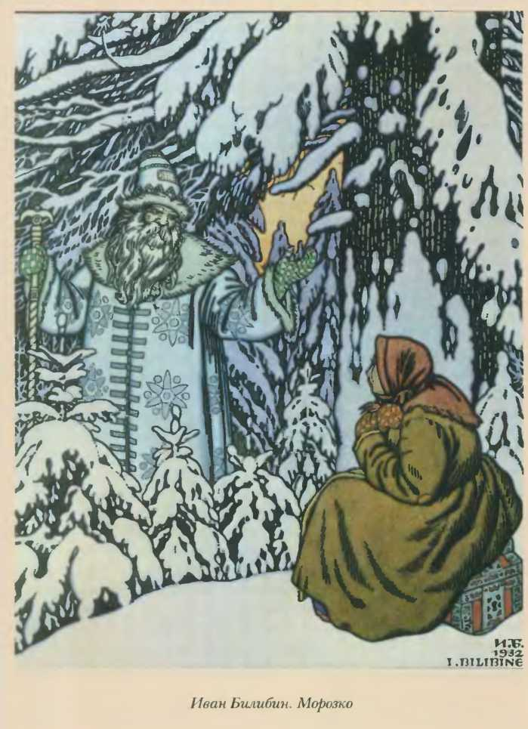

Навь
Навь (навье, навы) — изначально - нижний мир в славянском трехуровневом мировосприятии. В поздней славянской мифологии воплощение смерти. В старинных русских памятниках навье — мертвец.
Родственное имя самостоятельного божества есть в списке польских богов. У других славянских народов это целый класс мифологических существ, связанных со смертью.
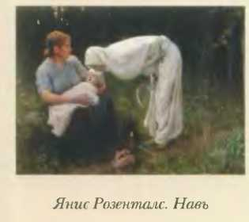
В Галиции существует преда ние о счастливом народе «рахма- не», живущим за черными морями. В южной Руси этот народ называют навы, празднуемый ими Велик день — навьский или русальный.
Болгарские нави — злые духи, двенадцать колдуний, которые сосут кровь у родильниц. У болгар также мертворожденные или умершие без крешения мальчики становятся духами- навяками.

Нежить
Нежить — существа без плоти и души — все, что не живет человеком, но имеет человеческий обчик. Нежить многолика. Характерна русская пословица: «У нежити своего облика нет, она ходит в личинах».
Многие имена собственные персонажам, относящимся к нежити, связаны с местом их обитания — леший, полевик, омутник и т.д. К внешним характеристическим признакам относятся аномальные (для человека) проявления: сиплый голос, вой, скорость перемещения, смена обличия.
Отношение нежити к людям неоднозначно: есть злокозненные демоны, есть и доброхоты.
«Bov обогнул Нежит старую ель и бредет - колыбаются синие космы. Подвигается тихо, толчет грязи по мху и болоту, хл&Ёпуа болот ной водицы, поле идет, другое идет, неприкаянный Н°жит, без души, без обличья. То он переступит медведем, то утишится тише тихой скотины, то перькинется в куст, то огнем прожигает, то как старик сухоногий - берегись, исказнит! - то разудалым мальцом и уж опять как доска, вон он - пугало пугалом»
(А. М. Ремизов, іК Морю-Океану») Ночницы
Ночницы (криксы) — ночные духи-демопы. Эго неопреде ленного вида существа. Иногда представляются в виде жешцш с длинными волосами в черной одежде. Ночницами становятся после смерти женщины-ведьмы, не имевшие детей.
Нападают в основном на новорожденных детей, до крещения.
Из страха перед ночницами матери остерегаются после захода солнца оставлять на дворе пеленки, выходить из дома и выносить ребенка, не оставляют открытой и не качают пустую колыбель, применяют различные обереги колыбели (растения, иголку и т. п.), не купают детей и не стирают пеленок и белья l «ночной» (простоявшей ночь) воде.

Овинник
Овинник (гуменник, подовинник, овинный, жихарь, дедуш- ко, подовині'шко, овинный батюшка, овиннушко, царь овинный) — в традиционных народных верованиях восточных славян дух, жиь іций в овине (на гумне).
Овинник имеет вид громадного черного кота, величиною с дворовую собаку, с горящими, как уголья, глазами. Однако он может иметь и другие обличия в зависимости от географического положения: в Смоленской области овинник показывается в обличим барана, а в Кос громской — может принимать вид покойника.
Постоянное место обитания овинника — овин, но он может совершать «вылазки», например, в баню: в гости к баннику или в любое другое место двора. В дом овинник никогда не заходит: не может, так как боится домового, который сильнее овинника.
Овинник очень любит бороться, может меряться силами с банником, а может и с человеком, только подобная борьба часто заканчивается не в пользу последнего.
Овинник — один из «домовых» духов. Он смотрит за порядками кладки снопов, следит, чтобы хлеба не сушили во время сильных ветров. Не позволяет гуменник топить овины в заветные дни — большие праздники, особенно на Воздвиженьев день и Покров: по старинным деревенским традициям в эти дни овины должны отдыхать.
В случае, если крестьянином или крестьянкой будут нарушены эти веками складывавшиеся законы, последствия могут быть самыми печальными, вплоть до смерти «виновника». Впрочем, овинник любит пакостить и без причины. Если ему удается навредить мужикам, он хохочет, хлопает в ладоши пли лает по-собачьи.
Характер овинника весьма противоречив. Его непросто задобрить, и в целом он достаточно враждебен по отношению к человеку. Впрочем, это вполне объясняется тем, что овины, в которых для сушки зерна применялся открытый огонь, часто сгорали, лишая крестьянские семьи пропитания, а, порой, и всего имущества вместе с домом: ведь от горящего овина часто начинали полыхать и соседние строения.

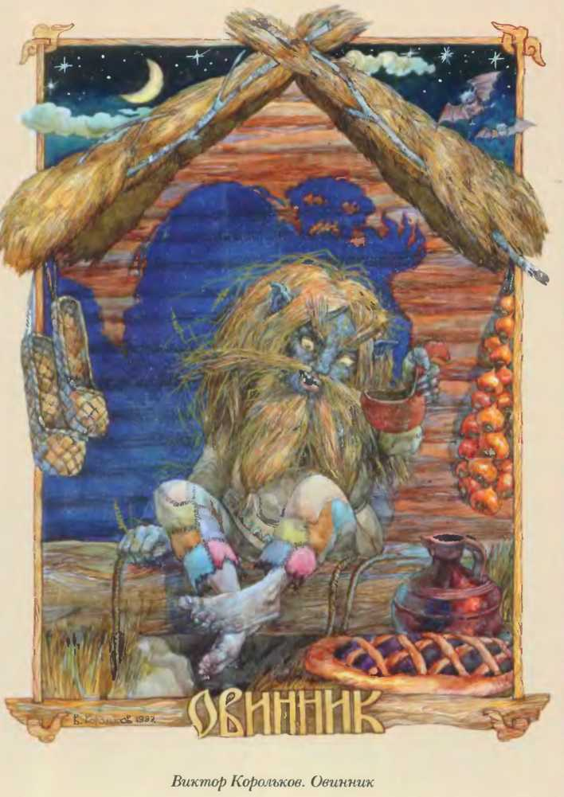

Овинник может, например, выступать рачительным и бережливым хозяином: охранять овин от всякой нечисти и помогает!, намолотить побольше зерна. По ночам он переносит снопы на ток, довеивает зерно, стережет солому. Считалось даже, что овинник добрый и милостивый, он способен защитить человека от упырей и чертей, если ему помолиться. Рассказывают, будто однажды овинник до первых петухов дрался со старухой-упырицей, напав шей на парня, и отстоял его. В другой быличке овинник защищает человека от происков банника: «А вот один мужик овин сушил. А там рожь или овес, или пшеница, чтобы сохло. Все у него там сушится, уже положил дров. Приходи г сосед, кум, приходит с уздой:
- Пошел я, надо лошадь привязать. Потом к тебе зайду.
- Ну, ладно, заходи, — говорит.
А когда сосед ушел, вышел этот овинник, подовинник-то и говорит:
- Это к тебе не кум приходил, а банник из бани. А ты принеси еще кочергу. Чтобы было две кочерги. Да кочерги в печку положи. Две кочерги накали, так одной-то ты его и поджигай, этой кочергой, а то нам с тобой его не одолеть, он нас сильней.
Ну, „кум“ пришел, набрал пучочек соломы и поджигает. Мужик говорит:
- Да что ты делаешь, ты же солому поджигаешь!
А „кум“ еще пучок соломы берет и еще хотел поджечь. Мужик- то выхватил кочергу, она накалилась, красная. Да давай водить ему по рылу и везде. А подовинник его тоже. Банник выскочил и удрал. Подовинник сказал мужику:
- Вот, а если бы я тебя не предупредил? Вот какой кум-то к тебе приходил».
По другим представлениям, овинник труслив и убегает от человека. Однако если рассердится, то может подпалить овин.
Крестьяне старались не ссориться с овинником, умилостивить его всевозможными способами: более опытные начинают топить только после того, как попросят у «хозяина гумна» позволения, благодарят но окончании сезона. В именинные дни
гуменника, ему приносят пироги и петуха. Петуху на пороге отрубают голову, кровью окропляют все углы овина.
В канун Нового года девушки гадали на то, когда начнется и какой будет семейная жизнь. К окну сл іпила они подставляли оголенные ягодицы и ждали: если погладит мохнатой рукой — семейная жизнь будет в достатке, гладкой — в бедности, если же гуменник и вовсе не дотронется до гадающей, то это значило, что и в этом году ей не суждено выйти замуж.
Женский овинный дух — жареница — также живет в овине у печки. Іоворят, будто она излучает свет и огонь — «вся так и горит, и светится». Ее, по поверьям, можно видеть в полдень на огороде или гороховом поле.

Одноглазка, Двуглазка и Триглазка
Одноглазка — мифологический женский персонаж, включаемый в триаду вместе с Двухглазкой и Трехглазкой, следящий за героем. Вне триады не существует.
Образ, противопоставляемый Двуглазке (которой не хва тает обычных двух глаз для решения чудесной задачи) и Трех- глазке (у которой третий глаз все видит, когда два других спят, архаический мотив преимущества числа три, известный в индоевропейской мифологии). Одноглазка — один из вариантов мифологического образа Лиха, изображаемого у восточных славян в виде одноглазой женщины, в( треча с которой приводит к потере парных частей тела.

Подменыш
Иногда вместо похищенного дитя Мары подкладывают своего ребенка. Такой подменыш отличается злым характером: он коварен, дик, необыкновенно силен, прожорлив и криклив, радуется всякой беде, не произносит ни слова — пока не будет вынужден к тому какою-либо угрозою или хитростью, и тогда голос его звучит, как у старика.
Где он поселяется, тому дому приносит несчастья: скот заболевает, жилье ветшает и разваливается, предприятия не удаются.
Он имеет склонность к музыке, что обнаруживается и быстрыми успехами его в этом искусстве, и чудесною силою его игры: когда он играет на каком-нибудь инструменте, то все — и люди, и животные, и даже неодушевленные вещи предаются неудержимой пляске.
Чтобы узнать, действительно ли ребенок подменен, надо развести огонь и кипятить воду в яичной скорлупе, тоїда подменыш восклицает: «Я стар, как древний лес, а не видал еще, чтобы варили в скорлупе яйца!» — и вслед затем исчезает.

Полевой
Полевой (полевик) — один из низших духов в славянской мифологии, «родственник» домового. Обретается в полях, обычно обработанных, но может и просто жить в диком поле. Также его называют луговиком, если он живет на лугу. Иногда его именуют белуном. Белун якобы является перед человеком и просит того, чтобы он вытер ему сопли, которые свисают на бороду. Ежели кто откажется, то он сделает ему что-нибудь плохое. А если tfTO вытрет, то он исчезнет, а у человека в руке вместо соплей окажутся серебряные монеты.
Дух этот полевой видится в виде маленького белобородого старичка, который не любит, когда кто-то работает в поле.
С. Максимов пишет: «У орловских и новгородских знающих людей этот дух, приставленный охранять хлебные поля, имеет тело черное, как земля, глаза у него разноцветные, вместо волос, голова покрыта длинной зеленой травой, шапки и одежды нет никакой.
На свете их много (толкуют там): на каждую деревню дадено по четыре полевика.
Это и понятно, потому что в черноземных местах полей много, и мудрено одному полевику поспевать повсюду. Зато лесные жители, менее прозорливые, но не менее трусливые, видали „полевых“очень редко, хотя часто слыхали их голос. Те же, кто видел, уверяли, что полевик являлся им в виде уродливого, ма- іенького человечка, обладающего способностью говорить. Вот что рассказывала на этот счет одна новгородская баба:
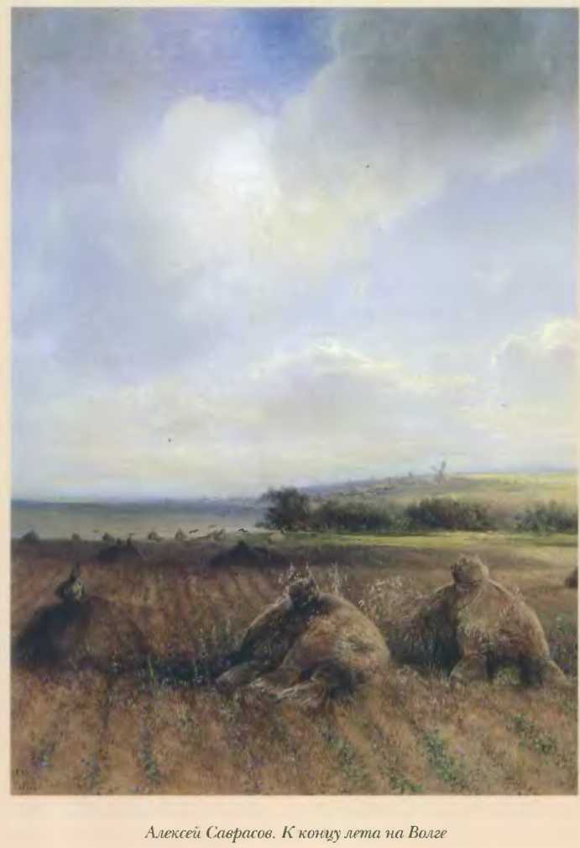

„Шла я мимо стога. Вдруг «он» и выскочил, что пупырь, и кричит: «Дорожих і, скажи кутихе, что сторожихонька померла».
Прибежала я домой — ни жива, ни мертва, залезла к мужу на полати, да и говорю:
- Ондрей, что я такое слышала?
Только я проговорила ему, как в подъизбище что-то застонало:
- Ой, сторожихонька, ой, сторожихонька.
Потом вышло что-то черное, опять словно маленький человечек, бросило новину полотна и вон пошло: двери из избы сами ему отворились. А оно все воет:
- Ой, сторожихонька.
Мы изомлели: сидим с хо іяином словно к смерти приговоренными. Так и ушло».
Относительно доброго, но проказливого нрава полевик имеет много общего с домовым, но по xaj .ктеру самых проказ он напоминает лешего: так же сбивает с дороги, заводит в болото и в особенности потешается над пьяными пахарями.
С полевиком особенно часто можно встретиться у межевых ям. Спать, например, на таких местах совсем нельзя, потому что детки полевиков («межевчики» и «луговики») бегают по межам и ловят птиц родителям в пищу. Если же они найдут здесь лежащего человека, то наваливаются на него и душат.
У полевиков, в отличие от прочей нечисти, любимое время — полдень, когда избранным счастливцам удается его видеть наяву. Впрочем, очевидцы эти больше хвастают, чем объясняют, больше путают, чем говорят правду. Так что, в конце концов, внешний облик полевика, как равно и его характер, выясняются очень мало, и во всей народной мифологии это едва ли не самый смутный образ. Известно только, что полевик зол и что подчас он любит сыграть с человеком недобрую шутку.
Полевой капризен, его легко разгневать, и тогда он мучает пасущийся в поле скот, насылая на него мух и слепней, приваливает к земле хлеб, скручивает растения, напускает на них вредных насекомых, отводит от полей дождь, приманивает на них скотину, разрушает изгороди на полях, пугает и сбивает с дороги людей, заводит их в болото или в реку, особенно поте шаясь над пьяными пахарями. Детей он заманивает полевыми цветами, сбивает их с дороги, «водит» по полям, заставляя блуждать. Непрошеных посетителей полевой пугает диким .-жом или свистом или же принимает вид чудовищной тени и гонится за человеком.
В Зарайском уезде со слов крестьян была записана такая бывальщина: «Сговорили мы заміж сестру свою Анн)¹ за ловецкого крестьянина Родиона Курова. Вот на свадьбе-то, как водится, подвыпили порядком, а потом сваты в ночное время поехали в свое село Ловцы, что находится от пас недалеко. Вот сватьи- то ехали-ехали, да вдруг и вздумал над ними подшутить полевик — попали в речку обе подводы с лошадьми. Кое-как лошадей и одну телегу выручили и уехали домой, а иные и пешком пошли. Когда же домой явились, то свахи матери-то жениховой и не нашли. Кинулись к речке, где оставили телегу, подняли ее, а под телегой-то и нашли сваху совсем окоченелою».
В помощницах полевой имеет полудениц — девушек из разряда русалок, но жив _{ь}щих в поле.

Полудницы
Полудницы (полуденицы) — в славянской мифологии относятся к берегиням поля или земли. Эти высокие девушки с длинными косами в по вдень выискивают в поле тех, кто не ушел в тень на отдых. Если же найдут, могут сильно ударить по голове.
Рождаются и умирают вместе с полем, к которому относятся. Оставленного в поле без присмотра ребенка похищают или же могут заменить своим собственным.
Если встретить полудпицу в полдень, то она может начаті» загадыв. ть загадки, если не разгадать — может защекотать до полусмерти. Существует много способов обережения от берегини при близкой встрече. Один из них такой: поскольку полу- дница пополудни исчезает, предписывалось отвечать ей долго, медленно, тщательно все объясняя.
Полудница опасна для людей, особенно для детей, она следит за тем, чтобы они не ходили в поле и не мяли хлебов. Детей она заманивает в гущу хлебов и заставляет долго блуждать. В деревнях малышей пугали: «Не ходи в рожь, полудница тебя обожжет» или: «Полудница тебя съест». Часто полагали, что полудница обитает не только в ржаном поле, но и в гороховом, а также на огороде и охраняет свои владения от набегов детей.
На Русском Севере записаны предания о полуднице: «] [режде-то ходили полудницы, щекоткой защекочут до самой смерти, отец все рассказывал. До полудня они ничего не сделают, а с полдня с пожни нужно уходить домой. Как жмут рожь, так полудницы-то сидят, скрючатся все, руки, ноги вот так сложат. Теперь полудницы стали куда-то деваться. Отец в глаза не видывал их, а старухи-то жнут, так видывали».
«Жали. Было это со старухой Время-то склоняется вот этак уж, с поля уходи — полудницы придут. Полудницы так угонят, защекочут, порешат человека. И вот говорили, одна женщина жала. Жала да поглядела — никого нету: „Дай еще сноп принесу". Немного сноп недопесла — прилетела полудница ее и схватила щекотать. Щекочет она насмерть. А вниз повались — отступится».
«Полудница людей косой косила. Хитрая женщина. Полу- дница лежит до двенадцати часов, потом идет косить. В двенадцать часов все убегают домой. Она была женщина с длинными волосами, в годы пращура жила. Окошки-то в те времена были маленькими, со ставнями. В полночь у кого не были закрыты ставни, полудница разбинала стекла, а если кого встречала на улице, косила его. Зимой ее нету, а летом в кустах лежит. У них и одежда прежняя, домотканая».
Несмотря на предписываемую полудницам жестокость, убить они могут только того работника или путника, который не соблюдает обычаев и живет жизнью грешной. Считается, что именно полудницей может быть выявлен вор или убийца.
Полудницы представлялись не только в виде девушек, но иногда и в виде юношей или же косматой старухи Чаще всего появляются на ржаных полях во время жатвы, отсюда второе название — «ржаницы», «ржицы».
Полудницы любят плясать, причем переплясать их никто не может: могут плясать без устали до вечерней зари. Если же найдется девушка, которая сумеет переплясать, то но преданиям, полудница одарит ее невиданно богатым приданым.
Часто считаются одним из видов русалок, поэтому иногда их называют «полевые русалки».

Проклятые дети
Проклятые дети посту пают в распоряжение нечистой силы, а часто и сами становятся демонами — лешими, водяными, домовыми, русалками. В народе нередко говорят, что вся эта нечисть — обыкновенные люди, когда-то проклятые своими родителями и вынужденные существовать с тяготеющим над ними проклятием. Они обречены пребывать на земле и живут в озерах, болотах, лепных чащах — на границе между миром живых и мертвых.
Считается, что они строят себе жилища, заводят семьи и вообще ведут жизнь, похожую на человеческую, но не могут вступать в общение с живыми и зачастую относятся к ним очень враждебно.
Рассказывают, например, будто проклятые по ночам выходят на дорогу и предлагают прохожим подвезти их на лошадях. Кто на это согласится, навсегда останется у них.
Проклятых можно отличить по тому, что их одежда всегда запахнута на левую сторону.
Однако проклятым мог оказаться не только тот, кто совершил какой-либо серьезный проступок, но и тот, кого мать по неосторожности, в минут)'раздражения выбранила, например, сказала: «Понеси тебя леший», «Леший бы тебя взял» или «Иди ты к черту». Ребенка, обруганного матерью в «злую» минуту, тотчас подхватывает нечистая сила и уносит в потусторонний мир. И он оказывается в бане, если его сх; атил банник, или в лесу, на высоком дереве, если это был леший, или где-нибудь в канане, яме, на перекрестке, если это был черт.
О проклятых детях, унесенных нечистой силой, рассказывают много быличек.
«Нельзя детей ругать. Настоящая мать так не скажет, а если скажет, так потом сама намучается. Скажет: „Понеси тебя леший!" —леший и понесет. Ребенок должен домой приити, а его не видать. Потом пойдут искать людей, которые знаются с лесным, чтобы отыскать ребенка. Были такие случаи.
Девушка в лес ушла по ягоды с подругами, подруги-то пришли, а девушка ос галась в лесу ягоды собирать. А мать-то в это время и заругалась, чтобы ее леший унес. Ну вот ее леший и унес.
Сама потом девушка рассказывала, что со старушкой шла (это леший старушкой обернулся).
- Что, — спрашивает старушка, — устала? Так не садись, пойдем.
Потом что-то затрещало, ветер повеял, в лесу ужасная темень, ничего не видно. Старушка эта потерялась, она не знает, куда идти. Стала глядеть — на тропинку ее вывела старушка. Тропинка довела ее до реки, перешла она мост и вышла к деревне. Так эта старушка — лесной был. Он всякий вид может принимать. Может и мужчиной быть, и женщиной. А у других, я слыхала, дедушка вел».
«Я слышала от мамы, семья тут была одна, там девочка такая, маленькая была. А мать на нее заругалась: ..Понеси тебя
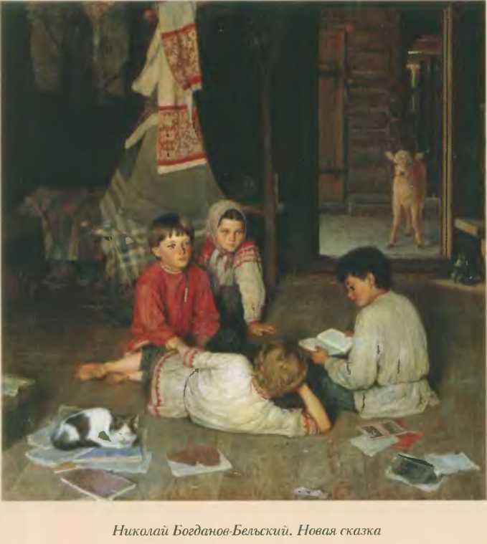
леший!“ Девочка пропала. Всей деревней ходили, искали. Не могли нейти девку.
Потом матери говорят: „Что-то надо снести, чтобы задобрить хозяина лесного".
И мать яйца носила. Так потом нашли девочку — сидит, посажена на пенек.
„А меня, — говорит, — дедушка вел. Говорит: «Иди сюда!»"
Говорят, что если леший яйца возьмет, значит, отпустит, а не возьмет — не отпустит. Мать пришла, видит: яйца взяты, а девочка на пень посажена».
Такой ребенок уже не может сам вернуться домой, потому что он оказывается вне пределов человеческого мира, не будучи умершим, он вынужден существовать в «том» мире и по законам «того» мира. Даже если он скитается где-то совсем рядом с домом, он все равно не может к нем)' приблизиться, даже если он видит живых людей и слышит их голоса, он не способен окликнуть их, потому что от мира живых его отделяет невидимая граница.
В преданиях нередко рассказывается, что унесенный нечистой силой ребенок попадает в такое место, где встречается с умершими родственниками, то есть в загробный мир.

Пятница
Пятница — покровительница женщин и матерей. Вероятно, ведет происхождение от Мокоши. Позднее ее культ соединился с культом христианской святой Параскевы.
У восточных славян Пятница — персонифицированное представление дня недели. 28 октября по ст. ст. было посвящено Пятнице. В этот день, согласно «Стоглаву», не пряли, не стирали и не пахали, чтобы не запылить Пятницу и не засорить ей глаза. В случае нарушения она могла наслать болезни. Считалась «бабьей святий».
По украинским поверьям, Пятница ходит исколотая иглами и изверченная веретенами. До XIX в. на Украине сохранялся обычай «водить Пятницу» — женщин)' с распущенными волосами.
У восточных славян деревянные скульптуры Пятницы ставились на колодцах, ей приносились жертвы (в колодец бросали ткани, кудель, нитки, овечью шерсть). Обряд назывался «мокрида».

Рарог
Рарог — огненный дух, связанный с культом очага.
Согласно некоторым поверьям, Рарог может появиться на свет из яйца, которое девять дней и ночей высиживает человек на печи.
Рарога представляли в образе хищной птицы или дракона с искрящимся телом, пламенеющими волосами и сиянием, вырывающимся изо рта, а также в виде огненного вихря.
Возможно, образ Рарога генетически связан с древнерусским Сварогом и русским Рахом (Страх-Рах русских заговоров, воплощение огневого ветра — суховея).

Русалки
Под русалками понимают всех упоминаемых в фольклоре разнообразных человекоподобных существ или духов, ведущих водный или полуводный образ жизни. Русалка, купалка, водяница, лоскотуха и др. — один из низших духов в славянской мифологии, обычно вредоносный.
Было распространено мнение, что русалки не имели души и что они якобы хотят ее обрести, но не могут найти в себе силы оставить море.
В русалок превращаются умершие девушки, преимущественно утопленницы, люди, купающиеся в неурочное время, те, кого специально утащил водяной к себе в услужение, некрещеные дети. Встречаются рассказы и о русалках-мужчинах.
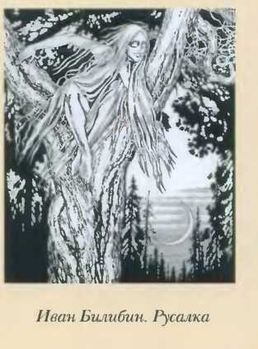
Представляются русалки в виде красивых девушек с длинными волосами, реже — в виде косматых безобразных женщин. Русалки могут внешне почти не отличаться от людей, а могут иметь в нижней части тела вместо ног плоский хвост, похожий на хвост рыбы.
Простоволосость, недопустимая в обычных бытовых ситуациях для нормальной крестьянской девушки, — типичный и очень значимый атрибут.
Образ русалки связан одновременно с водой и растительностью, сочетает черты водных духов и карнавальных персонажей (типа

Костромы, Ярилы), смерть которых гарантировала урожай. Отсюда вероятна и связь русалок с миром мертвых.
В Русальную неделю (неделя до или после Троицы) русалки выходят из воды, бегают по полям, качаются по деревьям, могут защекотать встречных до смерти или увлечь в воду. Особенно опасны в четверг — «русальичин велик день». Поэтому в эту неделю нельзя было купаться, а выходя из деревни, нужно брать с собой полынь, которую русалки якобы боятся.
Есть у славян и такое поверье, что предки их живут у колодцев, где «русалка-царица» хранит влагу бессмертия. Это поверье делает понятным превращение души человека в русалку: приобщаясь к источнику жизни, душа отождествляется с божеством, которое его олицетворяет, т. е. становится русалкой. Таким образом культ дарующей жизнь богини может соединяться с культом предков. Назначение русалки — хранить напиток бессмертия в раю и приносить его на землю.
Существуют поверья, что русалка выполняет эту волю богов посредством превращений. Так, русалка появляется в образе коня или кобылицы, иногда в образе птицы. Смысл этих превращений связан с существом древней русалки. В некоторых древних поверьях конь обозначал встречу огня и влаги и их совместное действие в природе: конь — молния, но такая молния, которая выбивает ключи из недр земных. Эти ключи — гремучие, они кипят и белеют пеной. «Ты кипи, кипи, колодезь, ты кипи, кипи, студеный, ключевою водою со серебряной пеной»,— пелось в свадебной песне, записанной Н. А. Афанасьевым в Москве.
Конь —облако, рожденное росой, которую согрел огненный луч, упавший с неба. Соединение огня и влаги в образе коня делает понятным, почему молоко кобылицы в волшебных сказках получает силу живой воды и возвращает жизнь убитому герою.
Конь — носитель напитка бессмертия — близок к образу русалки, и это сделало возможным превращение полубогини в кобылку. Древний миф ожил в обряде, приуроченном к летним и зимним праздникам.
Мифическая русалка в представлениях древних славян объединялась с лебедем и кукушкой. Она могла обернуться птицей,
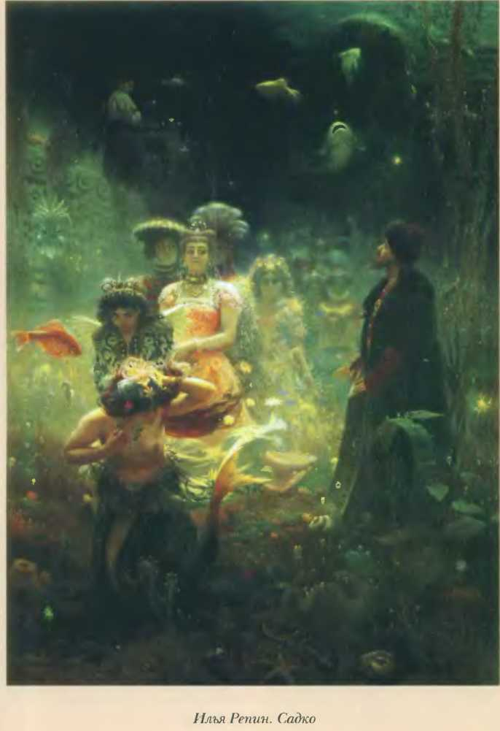

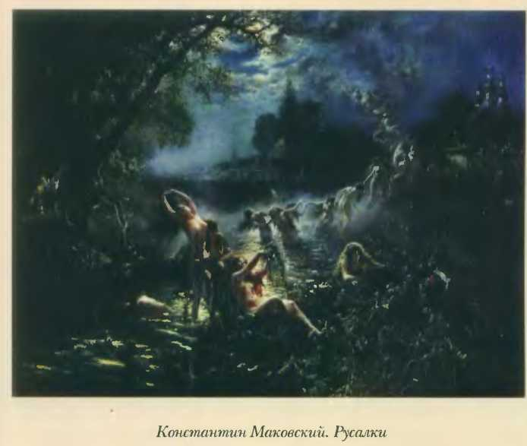

причем в крылья превращалась ткань ее белых льняных покры- вал. Прядение льна — любимое занятие русалок. Готовые полотна они расстилают на земле возле колодцев, у источников, моют их ключевой водой. Тот же образ водяной девы-птицы создал поверье, будто русалки живут на речном берегу в гнездах, свитых из соломы и перьев, а пальцы ног у них соединены перепонкой, как у гуся и лебедя.
Если южнославянские предания помнят о вилах, являющихся в образе белых лебедей, то русские сказки повествуют о лебедь-птице, красной девице, выплывающей из морской глубины. Птицы, обличье которых принимает русалка, появляются в древних мифах как носители света и живой воды или как стражи у источника огня и влаги. Весной лебедь приносит лучи солнца или золотые яблоки, полные чудесным соком, возвращающим молодость.
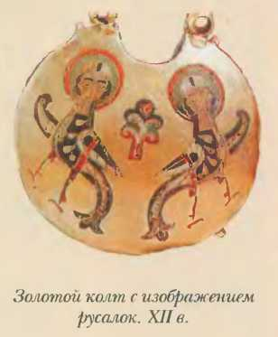
Огненноводное естество русалки, ее участие в мистерии природы наделяют ее мудростью и вещим знанием: для нее нет неразгаданных загадок, ей ведома судьба девушки, доверившей свой русальный венок речной волне. Словно мудрая жрица в культе богов, русалка испытывает веру человека и карает его за безбожие. Согласно народному поверью, русалки похищают полотна у девушек, уснувших без молитвы. И в песне поется о том, как русалочка за- щекочивает, т. е. заговаривает, зача ровывает дивчинку, ничего не знающую о религиозных тайнах.
Так обрывки былого культа русалки, долго не исчезавшие в народном быту, воскрешают древний образ богини — посредницы между богами и земной природой, мудрой и вещей жрицы в мистерии весны. Этот образ, возникнув в XVIII веке, соединил в себе как водную стихию (водяницы, берегини и др. — собственно «нечистых» мертвецов), так и верования о духах плодородия.
В народном мнении русалки — не просто души умерших, но души погибших неестественной смертью, убитых или самоубийц. К русалкам относили также исчезнувших когда-либо людей, про клятых матерями или украденных у них нечистой силой детей.
Во г как описывали русалок два века назад те, кто утверждал, что видел их: «Девушки ходят в белом во всем, косы распустят длинные, лица не видно, руки холодные, сама длинная, высокая. Лес шумит-гремит, шум идет — русалки ходят, высокие, как деревья, венки, рубахи на них. Русалка — совсем как женщина, только в лице румянца нет, да руки тощие и холодные, волосы очень длинные, груди большущие».
«Русалка — это смерть такая. Косы распущенные, в белом платье. Это дух выходит человеческий, потом в землю идет. Русалкам погребения не делали, зароют — и все. И вот ходит душа бесприкаянная. Русалки ходили по полю, когда солнце сядет, и домой приходили на печку. Это мертвые души ходят».

Русалки в жите, в жите качались. Белые. Такие, как человек. Я сама видела даже. Ну вот жито. И она, как человек, такая голая, и только так вот жито качается. Маленькая, а волосы распущены, только белые. Голая, и руки долгие, пальцы долгие».
Однако в народной традиции встречается и совсем иной облик русалки — страшной, безобразной, косматой, заросшей шерстью, горбатой, с большим брюхом и острыми когтями. Ее внешность подчеркивает принадлежность к нечистой силе. Очень часто народная молва наделяет русалок длинными обвислыми грудями, иногда даже железными, которыми они насмерть забивают людей. В некоторых местах Полесья полагают, что русалки «с железными титьками, голые, косматые», «русалка — вроде женщина старая, старуха, такое оборванное все на ней, сама старая, страшная, а титька железная. Вроде убивает титькою большой». Еще говорят, будто русалки прячутся в жите со ступой и пестом, кнутом, кочергой или вальком и убивают ими людей либо толкут их в своей железной ступе.
Пока жито стоит, дети ходили в жито, когда цветут васильки. Ну и плутают там. Старшие их пугали: «Там русалка с батогом, да побьет батогом». Говорят, у нее железная ступа и пест. Да возьмет и в железной ступе истолчет.
Иногда русалку представляют вымазанной дегтем или смолой и называют смолянкой.
Как и прочая нечистая сила, русалки склонны к оборотниче- ству — они могут принять вид коровы, теленка, собаки, зайца, а также птиц (особенно сорок, гусей и лебедей) и небольших зверьков (белок, крыс или лягушек). Могут они обернуться и возом с сеном, и тенью, которая «столбом идет».
Русалки большую часть года проводят в воде — реках, озерах и даже колодцах. Чтобы маленькие дети не подходили к колодцу, их пугали: «Не ходи к колодцу, а то тебя русалка затащит». На дне водоемов у них есть жилища. По одним сведениям, это что-то вроде птичьих гнезд, по другим — красивые хрустальные дворцы или же чертоги, построенные из морских раковин и драгоценных камней. Русалок часто можно встретить у воды — они любят сидеть на плотах, прибрежных камнях, расчесывают костяными или железными гребнями волосы, моются и
умываются, но, чуть завидев человека, ныряют в воду. Многие видели, как русалки стирают белье, колотят его вальком, точь- в-точь как деревенские бабы, а затем расстилают сушиться возле источников. Любят они сидеть на вертящихся колесах водяных мельниц и с криком и шумом ныряют оттуда в воду.
На Купалу до захода солнца, говорят, купаются русалки. Дождик идет такой дробненький, и солнце с вс тит. Это, говорят, русалки купаются.
«С Троицына дня, они выходят из воды, где живут постоянно, и вплоть до осени гуляют по полям и рощам, качаются на ветках развесистых ив или берез, ночью водят хороводы, поют, играют, аукаются друг с другом. Там, где они бегали и резвились, хлеб родится обильнее. Играя в воде, они путают рыбачьи сети, портят у мельников плотины и жернова, на поля насылают проливные дожди и бури. У заснувших без молитвы женщин русалки похищают нитки, полотна, разостланные на траве для отбеливания, развешивают на деревьях. Отправляясь в лес, запасались предохранительным средством от русалок — ладаном и полынью. Русалка встретится и спросит: „Что \ гебя в руках: полынь или петрушка?" Скажешь „петрушка", русалка обрадуется: „Ах ты, моя душка!" — и защекочет до смерти, скажешь „полынь" — обиженно бросит: „Прячься тын!" — и пробежит мимо».
Известны не только водяные, но и лесные, и полевые русалки. Последние водятся во ржи и напоминают другие женскис демонические существа — полудниц.
Сатанаил (сатана) — в славянских сказаниях злой дух.
Имя Сатанаил восходит к христианскому сатане, однако функция Сатанаила связана с архаическими дуалистическими мифологиями. В дуалистической космогонии Сатанаил — противник бога-демиурга.
В средневековом южнославянском и русском «Сказании о Тивериадском море» Тивериадское озеро в Палестине представлено как первичный безбрежный океан. Бог опускается по воздуху на море и видит Сатанаила. плавающего в облике гоголя. Сата- наил называет себя богом, но признает истинного Бога «Іоспо- дом над всеми господами». Бог вели т Сатанаилу пырнугь на дно, вынести песку и кремень. Песок Бог рассыпал по морю, создав землю, кремень же разломил, правую часті, оставил у себя, левую отдав Сатанаилу. Ударяя посохом о кремень, Бог создал ангелов и архангелов, Сатанаил же создал свое бесовское воинство.
"...Волхвы поведали о том, как бог мылся з бане, вспотел и отерся в?тошкои, которую сбросил с небес на землю. Сатана стах спорить с Богом, кому из нее сотворить человека (сам он сотворил тело, Ьог вложил душу). С тех пор тело остается в земле, душа после смерти отправляется к Богу».
(«Повесть временных лет»)

Сирин
Сирин — райская птица с головой девы. Считается, что Сирин представляет собой христианизацию языческих русалок- вил. Часто изображается вместе с другой райской птицей — Алконостом. но голова Сирина иногда оказывается непокрытой, а вокруг нее нимб. Сирин также поет песни Радости, тогда как Алконост — песни Печали.
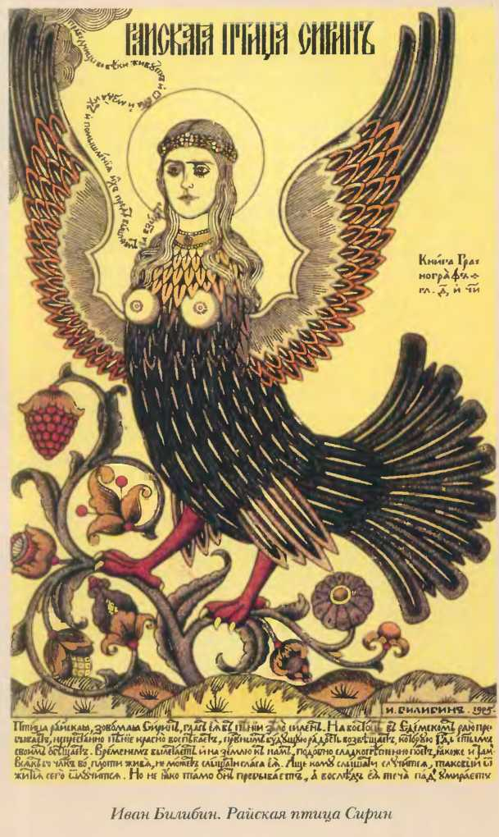
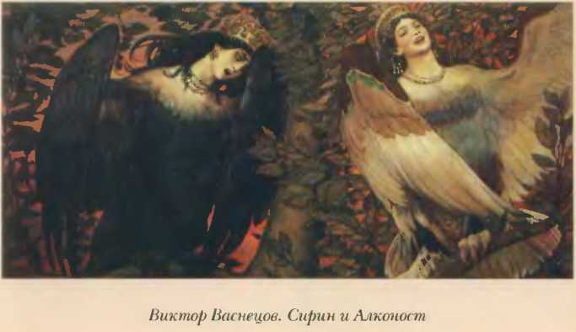

Самые древние изображения Сирина восходят к X веку и сохранились на глиняных тарелках и височных кольцах (Киев, Корсунь).
В средневековых русских легендах Сирин однозначно считается райской птицей, которая иногда прилетает на землю и поет вещие песни о грядущем блаженстве, однако иногда эти песни могут оказаться вредными для человека (можно потерять рассудок). Посему в некоторых легендах Сирин приобретает отрицательное значение, так что ее даже начинают считать темной птицей, посланницей подземного мира.

Соловей-разбойник
Соловей-разбойник — лесное чудовище, нападающее на путников и обладающее смертоносным свистом. Побежден Ильей Муромцем, который отвез его на показ князю в Киев, а затем казнил на Куликовом поле.
Соловей-разбойник — Ахматович, Одихмантьевич, Рахмато- вич, Рахманов, птица рахманная, — представляет собой слож-
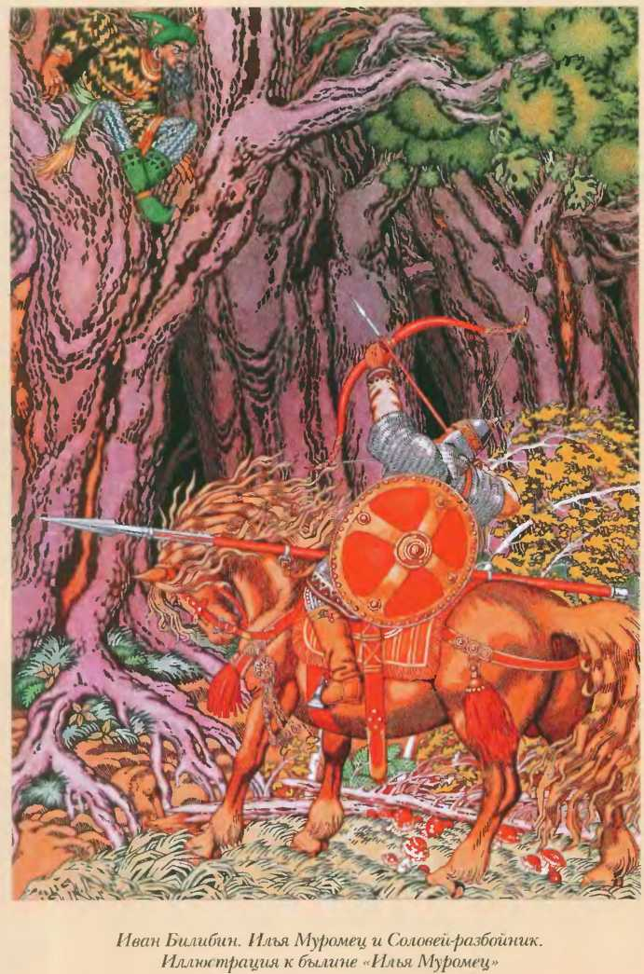
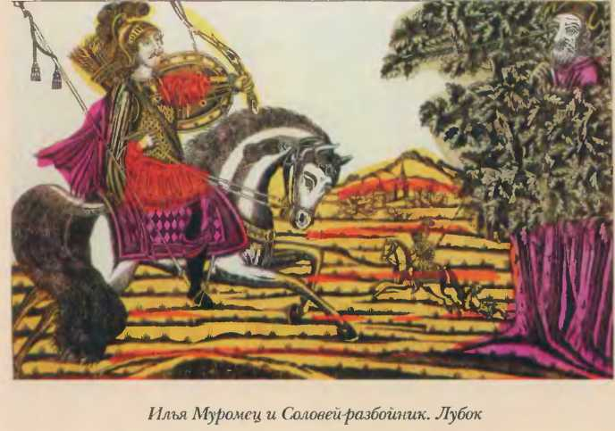

ныи образ, в котором есть черты птицы и человека, чудовищного богатыря.
Соловей-разбойник чапер дорогу в Киев, по которой еде г Илья М. ромец, он тридцать лет никого не пропускает, оглушая своим свистом и ревом, его гнездо на девяти дубах, но есть у него и терем, у Соловья разбойника есть сыновья и дочь богатырша— «перевозница».
В одном случае Ашот разбойник является помощником И чьи в бою. Некоторые исследователи сближают Ашота-разбойника с иранской птицей Симургом, с богатырями Ауладом, Кергса- ром, белым дивом. Возможно поэтому Соловей-разбойник изображается с тюркской наружностью.
М. Забылин пишет: «...когда во времена св, Ольги и св. Владимира христианская вера проникла в Россию, то она не повсюду и не сейчас подавила славянское язычество, что видим из борьбы Ильи Муромца с Ашотом-разбойником, который, по сказаниям, был не кто иной, как беглый жрец, скрывавшийся в лесах, что и могло случиться со многими жрецами и идолопоклонниками, державшимися упорно своего язычества и бежавшими от преследования...»

Упырь
Слова «вампир» и «упырь» — общего происхождения. Исходное значение слова также связывают со словом «нетопырь», то есть летучая мышь — вампир. Существует версия о связи с тюркскими языками (татарск. убыр — «ведьма», во многих сказках высасывающая кровь у молодых людей, оказавшихся в лесу).
Упырь приблизительно соответствует вампиру в европей ской мифологии и имеет много общего с вурдалаком в восточнославянской традиции, однако еще в XIX веке в народном сознании персонажи эти четко дифференцировались.
Упырь в славянской мифологии — живой или мертвый колдун, убивающий людей и сосущий из них кровь (иногда поедающий людскую плоть). Также этим словом могуг называть злого и враждебного человека. Упырями называли «нечжтых» по- койников. Хоронили их подальше от селений. Считалось, что они могут вызвать голод, мор, засуху.
Упыря представляли довольно крепким физически, румяным и жадным. Упыри делились на урожденных (от матери- ведьмы) и сделанных (наученных). По некоторым поверьям, живой упырь должен был таскать на спине мертвого упыря, ибо мертвый не мог ходить.
Упыри — блуждающие мертвецы, которые при жизни были оборотнями, колдунами или же были отлучены от церкви и преданы анафеме (еретики, богоотступники, некоторые преступники, например маньяки и т. д.).
Ночью упыри встают из своих могил и ходят по земле, благодаря своему человекоподобному виду легко проникают в дома и сосут кровь у спящих (тем и питаются), затем возвращаются в свои могилы — обязательно до крика третьих петухов.
Убить упыря, по поверью, можно было, проткнув его Труп осиновым колом. Если и это не помогало, то труп обычно сжигали.
Иван Франко в этнографической заметке «Сожжение упырей в Нагуевичах» описывает, как в 30-х годах XIX века на родине Франко, в селении Пагуевичи, протаскивали через костер живых людей, заподозрив в них упырей.
Широко известны былички о людях, которые встречаются с упырем. Как-то ехал гончар с горшками и заночевал на поляне, где был похоронен «заложный» покойник.
В полночь земля расступилась, и из нее показался гроб. Из открывшегося гроба вылез мертвец и направился в сторон)' ближайшего села. Увидел это гончар и забрал крышку гроба, положил ее на телегу, начертил вокруг телеги на земле круг и сам залез на телегу. Вот прокричали первые петухи, возвратился мертвец, хотел лечь в гроб, видит — а крышки нет. Подошел он к кругу, которым обчертился гончар, и просит:
- Отдай крышку! — Отнять-то крышку он не мог, потому что не смел переступить через начерченный круг.
Гончар ему в ответ:
- Не отдам, пока не скажешь, где ты был ночью и что делал.
Тот сначала замялся, а потом говорит:
- Я мертвец, а при жизни был колдуном. А ходил я в ближай шее село, где вчера играли свадьбу, и погубил молодых. Скорей же давай мне крышку, а то мне пора возвращаться назад.
Гончар не отдал мертвецу крышку, пока не выведал у него, что молодых еще можно спасти, если отрезать от гроба упыря четыре кусочка обивки, поджечь их и этим дымом обкурить несчастных.
Тогда гончар отдал упырю крышку, а сам обрезал с четырех углов его гроба по кусочку обивки. Гроб закрылся и опустился в землю, и та вновь сошлась, как будто бы ничего и не было.
Гончар рано утром запряг волов и поехал в село Видит: около одного дома полным-полно народа и все плачут.
- Что гут случилось? — спрашивает гончар.
Ему рассказали, что накануне была свадьба, а после молодые как уснули, так их не могут разбудить. Гончар обкурил умерших молодоженов дымом от гроба, и они ожили. Узнав об упыре, жители села пошли к его могиле и забили в нее осиновый кол, чтобы он больше никогда не вредил им.
Другая быличка рассказывает о двух друзьях (или двух кумовьях), один из которых стал упырем. В одном селе жили два кума, и один из них был колдуном. Вот тот. кто был колдуном, умер, его похоронили, а через некоторое время его кум решил сходить к нему на могилу, проведать. Отыскал он могилу умершего кума, видит — в ней дыра. Он туда крикнул:
- Здорово, кум!
- Здорово! — откликнулся тот.
Стали они через эт\ дыру переговариваться. Между тем стемнело. Вылез из могилы умерший колдун и предложил своему куму пойти вместе в деревню. Долго ходили они по деревне, отыскивая хату, в которой окна и двери не были бы осенены крестным знамением (в такую хату нечистая сила проникнуть не может). Наконец, нашли одну хату, где окна не были закрещены, и вошли туда. Хозяева уже спали. Вошли они в кладовую, нашли хлеба, еды. сели и поужинали, а когда вышли из хаты, умерший колдун сказал своему товарищу:
- Мы с тобой лампу забыли погасить. Побудь тут. Я вернусь, погашу.
Мертвец вернулся в хату, а живой стал под окном п* >дсматри- в іть. Видит: наклонился колдун к грудному ребенку, который спал в люльке, и принялся сосать кровь. Потом вышел из хаты и говорит:
- А теперь проводи меня до кладбища. Мне пора назад.
Делать нечего — пришлось живом)’ вместе с мертвым на кладбище идти. Подошли к могиле, мертвый и говорит:
- Идем вместе со мной в могилу, мне веселее будет. — И схватил своего кума за полу.
Но тот вытащил нож и отрезал полу. В это время запели петухи, и мертвый колдун скрылся в могиле. Живой кум побежал в деревню, рассказал все, что с ним случилось. Когда разрыли могилу, оказалось, что мертвец лежит там лицом вниз. Тогда ему вбили в затылок осиновый кол. Когда вбивали кол, упырь проговорил: «Эх, кум, кум! Не дал ты мне на свете пожить!»
Есть быличка о женихе-мертвеце. Дружили парень с девушкой. У нее родители были богатые, а у него бедные. Ее родители не соглашались выдать за него замуж. Он уехал и умер где-то на чужбине, от нее это скрывали, и она продолжала его ждать.
Вот как-то ночью у окна девушки остановились сани, а из них вышел ее любимый.
- Собирайся, — говорит, — я увезу тебя отсюда, и мы обвенчаемся.
Она шубу накинула, вещи в узелок связала и выскочила за ворота. Посадил ее парень в сани, и они помчались. Темно, только месяц светит. Парень говорит:
- Месяц светит, покойник едет. Ты его не боишься?
Она отвечает:
- Я с тобой ничего не боюсь!
Дальше едут. Он опять говорит:
- Месяц светит, покойник едет. Ты его не боишься?
И она опять:
- Я с тобой ничего не боюсь. — А самой жутко стало. У нее в узелке Библия была, она ее из узелка потихоньку вытащила и за пазуху спрятала.
В третий раз он ей говорит:
- Месяц светит, покойник едет. Ты его не боишься?
- Я с тобой ничего не боюсь!
Тут кони остановились, и увидела девушка, что приехали они па кладбище, а перед ней раскрытая могила.
- Вот наш дом, — сказал жених, — полезай туда.
Тут девушка сообразила, что ее жених — мертвец и что надо время тянуть до первых петухов.
- Полезай ты первым, а я буду вещи тебе подавать!
Развязала она узелок и стала подавать по одной вещи — юбку,
кофту, чулки, бусы. А когда подавать стало нечего, она накрыла могилу шубой, сверху Библию положила и побежала. Добежала до часовни, двери, окна перекрестила и просидела там до рассвета, а потом пошла домой.

Холера
Холера — существо, родственное с облачными девами.
На Руси ее представляют старухою, с злобным, искаженным страданиями лицом. В Малороссии уверяют, что она носит красные сапоги, может ходить по воде, беспрестанно вздыхает и по ночам бегает по селу с возгласом: «Была беда, будет лихо!». Где она ни остановится переночевать — не останется там живых. В некоторых деревнях думают, что холера является из-за моря и что это три сестры, одетые в белые саваны.
Кашубы считают, что серым дымом на человека налетает холера, отчего тот сразу умирает. Согласно белорусским представлениям, в виде тучи ходит от села к селу холера.
Холера — повальная болезнь, что летает над деревнями в виде огромной черной птицы со змеиными головами и хвостом. Летает она ночью, и где заденет воду железным крылом, там разразится мор. Зовут ее в народе Птица-Юстрица.
От холеры уходят в нетопленую баню, залезают на полок и притворяются умершими. Также запирают двери в домах: болезнь решит, что никого нет, и уйдет.
Однажды мужик, отправляясь на базар в город, подвез с собою двух сестер Холер, они сидели на возу, держа на коленях узелки с костями, одна из них отправлялась морить людей в Харьков, а другая — в Курск.
Черт — родовое название для обозначения всякого рода злых языческих духов, а также христианского образа Сатаны и низших демонов («нечистая сила»). Слово «черт» имеет множество синонимов—дьявол, Вельзевул, Мефистофель, Люцифер, Анчуткабеспяг- ный, просто «беспятный», козлоногий, бес, нечистый, лукавый.
Черт является персонажем огромного количества русских народных сказок.
Согласно А. Н. Афанасьеву, слово «черт» происходит от «черный» — названия цвета, обычно ассоциирующегося со злом.
Хотя в Библии нет конкретных описаний внешности черта, в народной мифологии сложились давние и устойчивые представления о внешнем виде чертей (точнее, их материального, телесного воплощения, так как черти — это духи). В представлениях о черте как о кузнеце (во многих сказках и пословицах), в эпитете «хромой» прослеживается связь с греческим богом подземного огня, хромым кузнецом Гефестом.
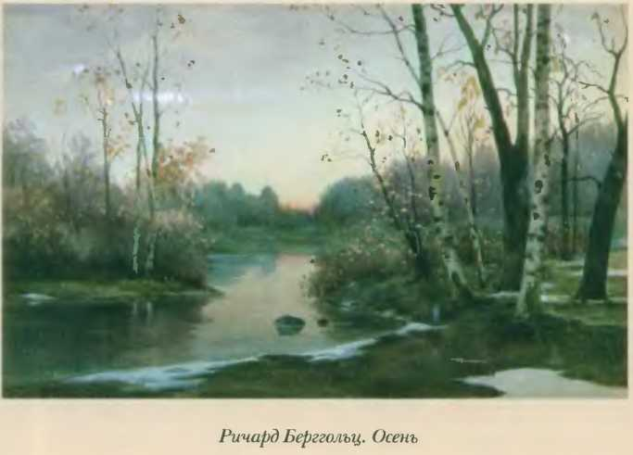
Черти в поверьях принимают вид животных старого культа — козлов, волков, псов, воронов, змей и т. д. Считалось, что черти имеют в целом человекоподобную внешность, но с добавлением некоторых фантастических или чудовищных деталей Чаще всего >то рога, хвост и козлиные ноги или копыта, иногда шерсть, свиной пятачок, когти, крылья летучей мыши и т. п. Нередко их описывают с горящими как угли глазамл.
Как имя демона аца, имя черта не полагалось произносить вслух. Считалось, что простого упоминания черта достаточно, чтобы он услышал это, приблизился к неосторожном)⁷ человеку и навредил ему. Поэтому в обыденной речи, поминая черта, часто использовали эвфемизмы, например лукавый, нечистый, неназываемый, враг рода человеческого, шут и другие.
С. Максимов в своей книге «Нечистая, неведомая и крестная сила» очень подробно исследовал эту тему. Он отмечает, что в народном сознании глубоко укоренилось верование, что сонмы злых духов неисчислимы. Очень мало на божьем свете таких заповедных святых мест, в которые они не дерзали бы проникать, даже православные храмы не освобождены от их дерзких нашествий. Эти бесплотные существа, олицетворяющие собою самое зло,— исконные враги человеческого рода, они не только наполняют безвоздушное пространство, окружающее вселенную, не только проникают в жилища, но даже вселяются в людей, преследуя их беспрестанными ИСК) шениями...
Повсеместное же пребывание чертей и их свободное проникновение повсюду доказывается, межд) прочим, существованием общих верований и обычаев, усвоенных на всем пространстве великой православной Руси. Так, например, в деревенских избах почти невозможно найти таких сос)дов для питьевой воды, которые не были бы покрыты, если не дощатой крышкой или тряпицей, го, в крайнем случае, хоть двумя лучинками, положенными крест-накрест, чтобы черт не влез...
Обратимся к описанию многоразличных коварств и разнообразнейших похождений этих духов дьявольской породы.
Хотя чертям для их похождений и отведена, но народном) представлению, вся поднебесная, тем не менее и у них имеются излюбленные места для постоянного пребывания. Охотнее
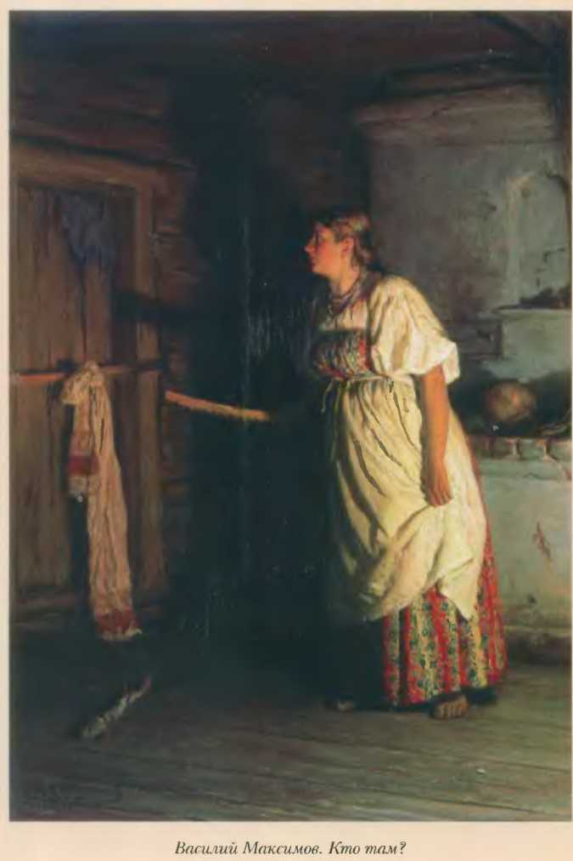

всего они населяют те местности, где дремучие леса разрежаются сплошными полосами недоступных болот, на которые никогда не ступала человеческая нога. Здесь, на трясинах или заглохших и заросших озерах, где еще сохраняются пласты земли, сцепленные корнями водорослей, человеческая нога быстро тонет, а неосторожного охотника и дерзкого путника засасывает в пубь подземная сила и прикрывает сырым и холодным пластом, как гробовой доской. Тут ли не водиться злой дьявольской силе, и как не считать чертям такие мочаги, топи, ходуны-трясины и крепи-заросли благоприятными и роскошными местами для надежного и удобного жительства?
Это отразилось в русских поговорках: «В тихом омуте черти водятся», «Было бы болото, а черти будут».
Болотные черти живут семьями: имеют жен, плодятся и множатся, сохраняя свой род на бесконечные времена. С их детьми, бойкими и шустрыми чертенятами (хохликами), такими же мохнатыми, с двумя острыми рогами на макушке и длинным хвостом, не только встречались деревенские русские люди, но и входили с ними в разнообразные сношения. Образчики и доказательства тому в достаточном количестве разбросаны в народных сказках и, между прочим, в известной всем пушкинской сказке о работнике Балде. Один солдат, строгих николаевских времен, проносил чертенка в тавлинке целый год со днем.
Бесспорно решено, что эти духи ПОДВсрЖс-НЫ многим людским привычкам и даже слабостям: любят ходить в гости друг к другу, не прочь попировать с размахом. На своих любимых местах (перекрестках и разветвлениях дорог) черти шумно справляют свадьбы (обыкновенно с ведьмами) и в пляске подымают пыль столбом, производя то, что мы называем вихрями. При этом люди, бросавшие в такие пыльные столбы ножи или топоры, удачно разгоняли свадьбу, но на том месте находили всегда следы крови, и после того какая-нибудь слывущая ведьмой женщина долго ходила либо с обвязанным лицом, либо с подвязанной рукой.
На пирах, устраиваемых по случаю особенных побед над людьми, равно как и на собственных свадьбах, старые и молодые черти охотно пьют вино и напиваются, а сверх того, любят курить табак. Самое же любимое занятие, превратившееся у чертей в неутолимую страсть, это игра в карты и кости ..
Все вмешательства нечистой силы в жизнь человека сводятся к тому, что черти либо проказят, прибегая к различным шуткам, которые у них, сообразно их природе, бывают всегда злы, либо приносят зло в различных его формах и, между прочим, в виде болезней.
Дьявольская сила одарена способностью превращений, т. е. черти могут совершенно произвольно сменять свою подозрительную и страшную бесовскую шкурку, принимая личину, сходную с людскою, и вообще принимая формы, более знакомые и привычные для человеческого глаза.
Всего чаще черти принимают образ черной кошки, посему во время грозы некоторые деревенские хозяева всегда выбрасывают животных это її масти за дверь и на улицу, считая, что в них присутствуете нечистый дух (отсюда выражение, что при ссоре пробегает между людьми черная кошка).
Не менее того черти любят образы черной собаки, живых людей (при случае, даже малого ребенка) и великанов огромного роста, вровень с высочайшими соснами и дубами. Если задумает черт выйти из своего болота в человеческом образе и явиться, например, бабе в виде вернувшегося из отлучки мужа, то он представляется всегда скучающим и ласковым.
Если же встречается он па дороге, обернувшись кумом или сватом, то является непременно пьяным и готовым снова выпить, да сделает так, чтобы срат очутился потом либо на краю глубокого оврага, либо в колодце, в помойной яме, либо у дальнего соседа и даже на сучке высокого дерева с еловой шишкой в руке вместо рюмки вина...
Черти оборачиваются: в свинью, лошадь, змею, волка, зайца, белку, мышь, лягушку, рыбу (предпочтительно щуку), в сороку (из птичьего рода это любимый образ) и разных других птиц и животных. Из последних, между прочим, в неизвестных, неопределенного и страшного вида.
Перевертываются даже в клубки ниток, в вороха сена, в камни и пр. Вообще черти принимают самые разнообразные формы, какие только способно допустить пылкое людское во
ображение, однако же не без некоторого ограничительного законного предела.
Такой предел существует и упорно оберегается: не всегда, например, решаются черти представляться коровой, самым дорогим и полезным домашним животным, да подобному перевертышу и самая глупая баба не поверит.
Не дерзают злые духи прикидываться петухами — вестниками приближения светлого дня, который столь ненавистен всякой злой силе, и голубями — самой чистой и невинной птицей в целом мире. Также никто не видал злой нежити в ослиной шкуре, так как всей их нечистой породе, со времен явления Христа па земле, стало извсч тным, что сам Господь благоволил избрать осла для своего победоносного шествия во святой град.
Какой бы образ ни принял на себя дьявол, его всегда выдает сиплый, очень громкий голос с примесью устрашающих и зловещих звуков («дух со страху захватывает»).
По черному цвету шерсти животных и птичьих перьев тоже распознается присутс твие хитрых бесов, и притом именно бесов, потому что колдуны и ведьмы, в отличие от чертей, бывают перевертышами исключительно белых и серых цветов.
Зато при всяком превращении черти-дьяволы так искусно прячут свои острые рожки и подгибают и свертывают длинный хвост, что нет никаких сил уличить их в обмане и остеречься их...
Смущать человеческий род соблазном или завлекать лукавством — прямая цель дьявольского пребывания на земле.
Искуситель, по народному представлению, неизбежно находится у человека с левого бока и шепчет ему в левое ухо о таких злых деяниях, какие самому человеку и в ум не пришли бы без коварных наветов черта. «Черт попутал» — уверенно и обычно говорят все, испытавшие неудачу в начинаниях, а еще чаще те, которые нежданно впали в прегрешение... Искуситель всегда рядом: зазвенело в левом ухе — это он летал отчитываться сатане о грехах того человека, (овершенных за день, и вот теперь при летел назад, чтобы снова стать на страже и выжидать случая.
Коли сам человек наложил на себя руки — значит, он «черту баран». «Черту баран» в равной мере и тот, кто прибегает к насильственной смерти, и тот, кто совершает поджог, убийство по злой воле (по внушению дьявола) и те, которые попадают в пе- счастие от неравновесия душевных сил переходного возраста.
А чтобы вернее и удобнее попали во власть нечистой силы все утопленники и удавленники, их стараются похоронить там, где они совершали над собою тяжкии грех самоубийства, причем погребают этих несчастных под голою насыпью, совсем без креста и вне кладбищенской ограды...
Все душевнобольные и ненормальные суть люди порченые, волею которых управляет нечистая сила, кем-либо напущенная и зачастую наталкивающая на злодеяние — себе на потеху. Тешат эти люди черта — делают из себя для него «барана» — в тех случаях, когда вздумает бес прокатиться, погулять, потешить себя, а то и просто возить на них воду, как на существах совершенно безответных, беззащитных, подобно овцам, и вполне подчиненных. Для того-то собственно, и выбрано это самое кроткое безответное животное. Оно же у бесов любимое, в противоположность козлу, которого черти боятся от самого сотворения мира (вот почему держат до сих пор козлов на конюшнях).
Первыми жертвами при забавах нечистой силы являются обыкновенно пьяные люди: то черти собьют с дороги подвыпивших крестьян, возвращающихся домой с храмового праздника из соседних деревень, то под видом кума или свата вызовутся в провожатые. Ведут по знакомым местам, а на самом деле, смотришь, человек очлтился либо на краю обрыва горы, либо над прорубью, либо над водою, на свае мельничной запруды и т. д.
Одного пьяного мужика посадил дьявол в колодец, но как и когда это случилось — несчастный сам не мог сообразить и припомнить: был на игрище, вышел на крыльцо прохладиться, да и пропал. Стали искать и услыхали крик в колодце. Вынули и узнали следующее:
- Позвал сват пить чай да пиво. Выпил чашку пива и увидал, что не у свата я в гостях, а в колодце, да и не пиво пью, а холодную воду. И не стаканчиком ее пью, а прямо взахлебку...
Однако, наряду с этими злыми шутками, черти, по воззрениям народа, сплошь и рядом принимают пьяных под свое покровительство и оказывают им разнообразные услуги. Па первый взгляд, в таком поведении чертей можно усмотреть как будто некоторое противоречие. В самом деле: черт, злая сила, представитель злого начала, и вдруг, оказывает людям добрые услуги. Но на самом деле противоречия здесь нет: каждый пьяный есть прежде всего слуга черта: своей греховной страстью к вину, он «тешит беса», и потому черту просто нет расчета причинять своим верным слугам какое-нибудь непоправимое зло. Сверх того, не кто иной, как именно черт наталкивает на пьянство, наводит на людей ту болезнь, которая зовется запоем.
Говорят, черт любит пьяных по той причине, что таких людей ему легче наталкивать на всякий грех, внушать дурные мысли, подсказывать черные и срамные слова (очень часто хлесткие и остроумные), наталкивать на драку и на всякие такие поступки, для которых у всех есть одно дешевое и вечное оправдание: «Черт попутал»...
Вращается часто в деревенском быту ругательное слово ом- мен (т. е. обмен, обмепыш), основанное на твердом веровании в то, что дьявол подменяет своими чертенятами некрещеных человеческих младенцев.
Без разбору черти уносят и тех, которых в сердцах проклинают матери, и таких, которым в недобрый час скажут неладное (черное) слово вроде: «Хоть бы леший тебя унес».
Уносят и младенцев, оставленных до крещения без надлежащего присмо тра, т. е. когда младенцам дают заснуть, не перекрестивши их, дают чихнуть и не поздравствуют ангельскую душу, не пожелают роста и здоровья.
Особенно не советуют зевать в банях, где обыкновенно роженицы проводят первые дни после родов. Нечистая сила зорко сторожит и пользуется каждым случаем, когда роженица вздремнет или останется одна. Вот почему опытные повитухи стараются не покидать матерей ни на одну минуту, а в крайнем случае, при выходе из бани, крестят все углы. Если все эти меры предосторожности не будут приняты, то мать и не заметит, как за крышей зашумит сильный ветер, спустится нечистая сила и обменяет ребенка, положив под бок роженицы своего «леша- чонка» или «обменыша». Эти обменыши бывают очень тощи


телом и крайне уродливы: ноги у них всегда тоненькие, руки висят плетью, брюхо огромное, а голова непременно большая и свисшая на сторону. Сверх того, они отличаются природной ТУПОСТЬЮ и злостью и охотно покидают своих приемных родителей, уходя в лес. Впрочем, живут они недолго и часто пропадают без вести или обращаются в головешку...
Что касается суцьбы похищенных детей, то черти обыкновенно носят их с собой, заставляя раздувать начавшиеся на земле пожары. Но бывает и иніче. Похищенные дети отдаются на воспитание русалкам или проклятым девкам, у которых они остаются, превращаясь впоследствии: девочки — в русалок, мальчики — в леших.
Из народных сказок довольно известны сладострастные на клонности всей бесовской породы. Эти наклонности проявляются как в личных поступках отдельных бесов, так и в характере людских искушений, потому что бесы всего охотнее искушают людей именно в этом направлении.
Пользуясь способностью перекидываться (принимать на себя всякия личины) и ловкостью в соблазнах и волокитствах, бесы добиваются полных успехов. Начинают, например, замечать соседи, что баба — вд< >ва — иногда то сделается как бы на положении беременной, а то и опять ничего незаметию, нет никаких перемен. В то же время она со всякой работой справляется отлично, летом выходит в поле одна, а делает за троих. Все это, вместе взятое, приводит к предположению, что баба находится в преступной связи с дьяволом. Убеждаются, в том, когда начнет баба худеть и до того исхудает, что останутся только кожа да кости. Прозорливые соседки видят даже, как влетает в избу нечистый, в виде огненного змея, и ( клятвою уверяют, что на глазах у всех бе< влетел в трубу и рассыпался огненными искрами над крышей.
Поверья об огненных змеях настолько распространены, а способы избавляться от их посещений до того разнообразны, что перечисление главных и описание существенных может послужить предметом особого исследования.
Входит бес во временную сделку с несчастной, поддавшейся обман, и соблазн), и всего чаще с женщиной, допустившей себя до полного распутства. Оба стараются, по условию и под страхом тяжелого наказания, держать эту связь в величайшей тайне но греховное дело с нечистым утаиться не может. Находится достойный человек, которому доверяется тайна и отыскивается средство благополучно превратить это сношение. Помогает в таких случаях накинутый на беса лошадиный недоуздок. Отваживают от посещений еще тем, что нащупывают у соблазнителя спинной хребет, какового обычно у этих оборотней не бывает. Иных баб, сверх того, спасают отчитываньем о г блудного беса по требнику Петра Могилы, другим помогает чертополох — колючая сорная трава, равно ненавистная всей нечистой силе.
Рассказывают, что иногда и сами черти налетают на беду и остаются в дураках: убегают от сварливых бедовых баб опрометью, добровольно и навсегда. Болтают также, что от подобной связи рождаются черные, глупые и злые дети, которые могут жить очень недолго, так что их далее никто не видит.
В некоторых местностях существует поверье, что на всякую болезнь полагается особый дух и что каждый из этих духов имеет свой вид: например, для лихорадки — вид бабочки, для оспы — лягушки, для кори — ежа и т. п. Сверх прочих, существует еще особенный бес, насылающий неожиданный и беспричинные острые боли, пробегающие схватками в спине, руках и ногах. Такой бес называется «притком» (отсюда и обычное выражение «попритчилось»).
Для пьяниц черти приготовляют в водке особого червя (белого, величиной с волосок): проглотившие его делаются горькими пьяницами.
Все болезни, которыми чаще всего страдают женщины, как, например, кликушество и вообще порчи всякого рода (истерии) приписываются бесспорно бесам. Причем сами женщины твердо и непоколебимо убеждены, что это бесы вселились внутрь испорченных, что они вошли через неперекрещенный рот во время зевоты или в питье и еде. Подобные болезни ученые доктора лечить не умеют, тут помогают только опытные знахари да те батюшки, у которых водятся особые, древние молитвенники, какие имеются не у всякого из духовных.

Чугайстер
Чугайстер — персонаж украинской мифологии. Обросший черной или белой шерстью лесной человек с голубыми глазами. Он танцуеТ, поет, гоняется за мавками.
Образ Чугайстра (Чугайсгрина, Лесного Человека) знают только в Украинских Карпатах — он неизвестен прочим славянам.
Происхождение названия Чугайстер доподлинно не известно Исследователи связывают это слово с «чугой», «чуганей» — верхней одеждой, которую ткут так, что она имеет вид большой овечьей шкуры с длинной шерстью, с «гайстром-журавлем», или даже со сторожевыми казацкими башнями, которые называли чугами и естественными проточинами в камне — «чугилом».
Про Чугайстра говорят, что он внешне выглядит как мужчина, но высокий, как сосна. Он ходит по лесу в белой одежде или вовсе без одежды, и его не может убить ни человек, ни зверь, потому что таким он на свет уродился. Ему только и нужно, что спрятаться в лесу и поджидать мавок. А когда он их увидит, то сразу же схватит и разорвет надвое и съест.
Встретив в лесу живую душу, Чугайстер не причиняет ей зла, а вежливо приглашает потанцевать. Множество черт Чугайсте- ра объединяют его с ветром. Он и сам может появляться в образе ветра, или вихря. Как ветер, Чугайстер может залезать в дымоход и петь. Танцует он как вихрь и танец этот губителен для обычного человека, он так быстр, что обувь не выдерживает.
Существо это чрезвычайно древнее, не всегда обладающее зубами, а потому не выговаривает как следует всех звуков. Именно эта шепелявость и заставляет думать, что Чугайстер принадлежит к потусторонним существам.
Часто говорят, что Чугайстер «на одной ноге». Он. как Баба- Яга, может оторвать свою ногу — и рубить ей дрова. В лесу Чу- гайстера не следует свистеть и кричать, чтобы не призвать Лесного Человека.
Чугайстер со своим исполинским ростом может закручиваться в огромное колесо вокруг костра и греться. Этим он похож на змея, потусторонняя природа которого несомненна.

Чур
Чур — восходит к имени славянского бога родового очага, оберегающего границы земельных владений. А. Н. Афанасьев определял его как божество пыллкнцего в очаге огня, охранителя родового достояния, почти домового.
Ключевский писал: «Обоготворенный предок чествовался под именем чура, в церковнославянской форме — щура, эта форма доселе уцелела в сложном слове пращ\р... Предание, оставившее следы в языке, придает Ч) ру значение, одинаковое с римским Термом, значение сберегателя родовых полей и границ».
Славянское мифологическое божество пограничных знаков, покровительствовало приобретению и наживе. Символ — чурки и чурбаны, то есть межевые знаки.
Выражением «чур меня!» человек как бы очерчивал некие охранительные границы вокруг себя. Современные исследователи усматривают в слове < чч р» значение магического круга, через который не может переступить нечистая сила.
Шиш
Шиш — домовой, бес, нечистая сила, живущая обычно в овинах.
Многим знакомо выражение: «Шиш тебе!», соответствующее недобром) пожеланию.
Играет Шиш свадвбві свои в то время, когда на проезжих дорогах вихри поднимают пвілв столбом. Это те самвіе Шиши, которвіе смущают православнвіх.
К Шишам посвілают в гневе докучнвіх и неприятнвіх людей Наконец, «хмелвнвіе шиши» бвівают у людей, допившихся до белой горячки (до чертиков).
Имя Шиша пристегивается также ко всякому переносчику вестей и наушнику в старинном смвісле слова, когда «шиши» бвіли лазутчиками и соглядатаями и когда «для шишиморства» (как писали в актах) давалисв, сверх окладов, помествя за услуги, оказаннвіе шпионством.
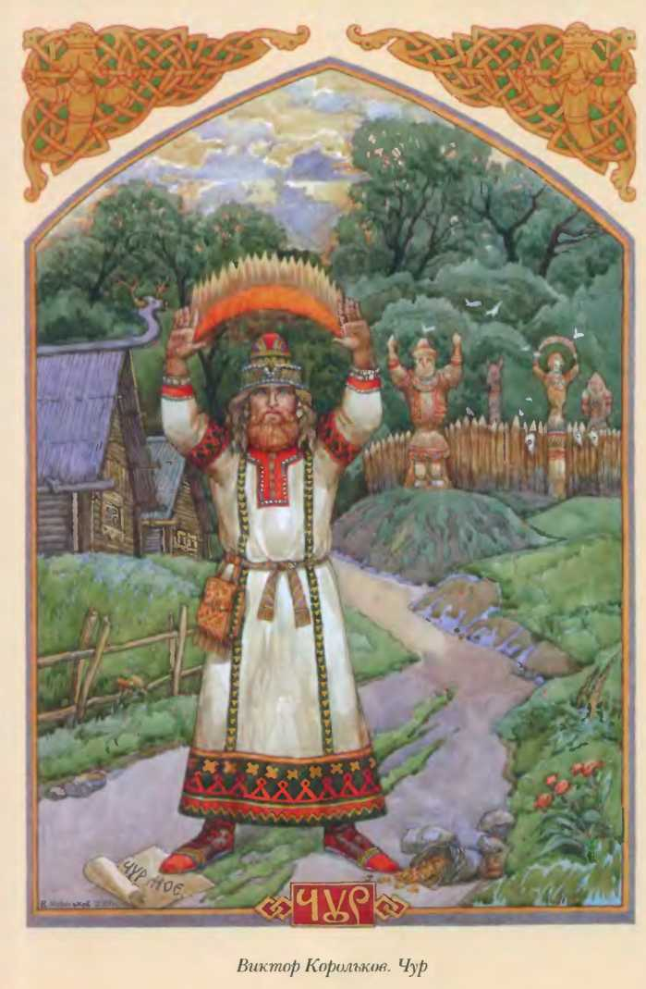

ІІІишига
Шишига (Лишенка) — маленькое горбатое существо женского пола в русском фольклоре, живет в камышах, предпочитает мелкие речушки и водоемы.
Считалось, что она ходит голой с взъерошенными волосами, набрасывается на зазевавшихся прохожих и тащит их в воду, приносит беду пьяницам.
Днем отсыпается, появляется только в сумерках.
Можно предположить, что шишига состоит в родстве с Шишом.
Считалось, что все, кто ее увидел, рискуют вскоре утонуть.
Иногда поселяется в доме. Умные хозяйки ставят у печки с ве чера тарелочку с хлебом и стакан молока — таким образом можно умилостивить шишиг. В некоторых местах под шишигами понимают маленьких беспокойных духов, которые норовят под- верш ться под руку, когда человек делает что-нибудь в спешке.
«...Загроет тебя шишига хвостом, и ты пропадешь и, сколько ни ищи, не найдут тебя, да и сам себя не найдешь...»
(А. М. Ремизов. «,Неуемный бубен»)

Шуликуны
Шуликуны (шиликуны, шулюкуны, шликуны) — сезонные демоны, хулиганы. Шуликуны, связанные со стихией воды и огня, появляются в Сочельник из трубы (иногда на Игнатьев день) и уходят назад под воду на Крещенье.
Бегают по улицам, часто с горячими углями на железной сковородке или с железным крюком в руках, которым они могут захватить людей («закрючить и сжечь»), либо ездят на конях, на тройках, на ступах или «каленых» печах.
Ростом они нередко с кулачок, иногда побольше, могут иметь конские ноги и заостренную голову, изо рта у них пылает огонь, носят белые самотканые кафтаны с кушаками и остроконечные шапки.
Шуликуны на Святки толкутся на перекрестках дорог или около прорубей, встречаются и в лесу, дразнят пьяных, кружат
их и толкают в грязь, не причиняя при этом большого вреда, но могут заманить в прорубь и утопить в реке.
Кое-где шуликуны носили в клеть прялку с куделью и веретеном, чтобы им напряли шелку. Шуликуны способны утащить кудельку у ленивых прядильщиц, подкараулить и унести все, что положено без благословения, забраться в дома и амбары и незаметно извести или с воровать припасы.
Живут они нередко в заброшенных и пустых сараях, всегда артелями, но могут забраться и в избу (если хозяйка не оградится крестом из хлеба), и тогда их выгнать трудно.
По вологодским представлениям, шуликунами становятся проклятые или погубленные матерями младенцы. Эти мелкие демоны также, по-видимому, происходят из «заложных» покойников, хотя об этом есть лишь немногочисленные свидетельства и косвенные данные. Слово «шуликун» одни исследователи связывают с тюркским «шулюк» (пиянка), другие полагают, что оно происходит и,1 татарского «шульган» (злой дух, подводный царь, пасущий под водой бесчисленные стада скота).
Самое верное спасение от шуликунов, как и иообгце от нечистой силы, — крестное знамение. Но в некоторых северорусских деревнях предпочитали и другие способы: в Сочельник во время водосвятия устраивали езду на тройках по льду на реке и вокруг деревни, чтобы «давить шуликунов».
Позднее шуликунами стали называть не только демонов, но и ряженых на Святки, которые группами бегали по селу и пугали прохожих. Часто в такие группы входили только парни, и одевались они в рваную одежду, вывернутые тулупы, закрывали себе лица и пугали девушек, стараясь догнать их и вывалять в снегу.

Ящер
Очень грозным существом считался владыка подземного и подводного мира — Змей. Змей — могучее и враждебное чудовище — встречается в мифологии практически любого народа. Древние представления славян о Змее сохранились в сказках.

Для среднего школьного возраста
Артемов Владислав Владимирович СЛАВЯНСКИЕ МИФИЧЕСКИЕ СУЩЕСТВА
Оформление переплета А. А. Чаругина
Ведущий редактор В. К. Мирзоева Художественный редактор Н. И. Терехов Технический редактор II. Л. Ремизова Компьютерная верстка О О Тсірвпі)
Корректор Л. Л. Пруткова
Подписано в печать 20.09.2013.
Формат 84x108'/₁₆. Гарнитура NewBaskenilleC. Печать офісі пая. Бумага офсетная. Уел. печ. л. 4,0 Тираж 50 000 экз.
Изд. JSF- 13-11388. Заказ № к2218.
В соответствии с Ф3-436 для детей старше 12 лет
ЗАО «ОЛМА Медиа Групп»
129085, г. Москва, Звездный б-р, дом 21 , стр. 3, помещение I, комната 5 143421. Московская область. Красногорский район, 26-й км трассы «Балтия», бизнес-парк «Рига Jі >нд», стр.З unvw.ulnuimediu.i'u
Отпечатано в Китае


Славянская мифология – это не религия или эпос, это образ жизни. Она находила воплощение и в быту – будь то обряды, ритуалы или земледельческий календарь. И по сей день древние верования продолжают жить в образах, символике, ритуалах и в самом языке.
£ ДАННОЙ книге СОБрАНЫ НАИБОЛЄЄ известные ПерСОНАЖИ ДЄМ0 ‘ нического мифического МИрА. ПредстАВленные здесь БЫЛИНКИ И БЫВАЛЬЩИНЫ — короткие рАССКАЗЫ о встрєчдх с нечистой силой: /Мороком, Навью, Нежитью, Русдлкдми, упырем, Шишигой и другими - Будут интересны ЧИТАТЄЛЯМ всех возрдстов, не говоря уже о поколении лювителей уждсов и фэнтэзи.
www.e-puzzle.ru
www.e-puzzle.ru

